

**Об утверждении Плана по управлению пастбищами и их использованию по Коргалжынскому району на 2024-2025 годы**

Решение Коргалжынского районного маслихата Акмолинской области от 24 мая 2024 года № 3/17

      В соответствии с Законом Республики Казахстан "О местном государственном управлении и самоуправлении в Республике Казахстан", Законом Республики Казахстан "О пастбищах", Коргалжынский районный маслихат РЕШИЛ:

      1. Утвердить прилагаемый План по управлению пастбищами и их использованию по Коргалжынскому району на 2024-2025 годы.

      2. Настоящее решение вводится в действие по истечении десяти календарных дней после дня его первого официального опубликования.

|  |  |
| --- | --- |
| *Председатель Коргалжынского районного маслихата* | *Б.Рыспаев* |

|  |  |
| --- | --- |
|  | Приложение к решению Коргалжынского районного маслихата от 24 мая 2024 года № 3/17 |

**План по управлению пастбищами и их использованию по Коргалжынскому району на 2024-2025 годы**

      Настоящий План по управлению пастбищами и их использованию в Коргалжынском районе на 2024-2025 годы (далее - План) разработан в соответствии с Законами Республики Казахстан "О местном государственном управлении и самоуправлении в Республике Казахстан", "О пастбищах".

      План содержит:

      1) схемы (карты) расположения пастбищ на территории Коргалжынского района в разрезе земель, собственников земельных участков и землепользователей на основании правоустанавливающих документов, согласно приложению 1 к настоящему Плану;

      2) приемлемые схемы пастбищеоборотов, согласно приложению 2 к настоящему Плану;

      3) карту с обозначением внешних и внутренних границ и площадей пастбищ, в том числе сезонных, объектов пастбищной инфраструктуры, согласно приложению 3 к настоящему Плану;

      4) схему доступа пастбищепользователей к водоисточникам (озерам, рекам, прудам, копаням, оросительным или обводнительным каналам, трубчатым или шахтным колодцам), составленную согласно норме потребления воды, согласно приложению 4 к настоящему Плану;

      5) схему перераспределения пастбищ для размещения поголовья сельскохозяйственных животных физических и (или) юридических лиц, у которых отсутствуют пастбища, и перемещения его на предоставляемые пастбища, согласно приложению 5 к настоящему Плану;

      6) календарный график по использованию пастбищ, устанавливающий сезонные маршруты выпаса и передвижения сельскохозяйственных животных, согласно приложению 6 к настоящему Плану.

      План принят с учетом сведений о состоянии геоботанического обследования пастбищ, сведений о ветеринарно-санитарных объектах, данных о численности поголовья сельскохозяйственных животных с указанием их владельцев -пастбищепользователей, физических и (или) юридических лиц, данных о численности гуртов, отар, табунов, сформированных по видам и половозрастным группам сельскохозяйственных животных, сведений о формировании сельскохозяйственных животных для выпаса на отгонных пастбищах, особенностях выпаса сельскохозяйственных животных на культурных и аридных пастбищах, сведений о сервитутах для прогона скота и иных данных, предоставленных государственными органами, физическими и (или) юридическими лицами.

      По административно-территориальному делению в Коргалжынском районе имеются 18 населенных пунктов.

      Общая площадь территории Коргалжынского района составляет – 931 097 гектар.

      Климат Коргалжынского района резко-континентальный, характеризуется всеми чертами континентальности: суровой продолжительной зимой, коротким умеренно жарким летом, резкими контрастами температур зимы и лета, малым количеством годовых осадков. Неблагоприятными климатическими факторами являются сильные ветра дующие в течение всего года. На территории района сформировались каштановые почвы. Каштановые, карбонатные и каштановые карбонатно-солонцовые почвы.

**Допустимые нормы на грузки сельскохозяйственных животных на приоритетные виды пастбищ по регионам Республики**

      Таблица 1

|  |  |  |  |  |  |  |  |
| --- | --- | --- | --- | --- | --- | --- | --- |
| Регион | Средняя валовая урожайность пастбищ валовая/ корм. ед., ц/га по под- зонам | Нагрузка на пастбища сельскохозяйственных животных, гектар на 1 голову, восстановленные/деградированные | | | | | |
| крупный рогатый скот | | овцы и козы | | лошади | |
| восстанов-ленные | деградиро-ванные | восстанов-ленные | деградиро-ванные | восстанов-ленные | деградиро-ванные |
| Сухая степь | 5,0/2,0 | 8,5 | 13,0 | 1,7 | 2,6 | 10,2 | 15,6 |

**СХЕМА ПАСТБИЩЕОБОРОТОВ**

      Схемы пастбищеоборотов разработаны на основании геоботанического обследования пастбищ.

      При повышении продуктивности пастбищ немаловажное значение имеет правильная организация их территории, состоящая в размещении гуртовых и отарных участков, загонов очередного стравливания, летних лагерей, водных сооружений и скотопрогонов.

      В целях повышения продуктивности пастбищ и улучшения состава травостоя в сельских округах разработаны схемы пастбищеоборотов.

      Пастбищеоборот — это система использования пастбищ и ухода за ними, направленная на увеличение продуктивности пастбищ, путем последовательного чередования выпаса, отдыха и сенокошения по годам на отдельных участках в сочетании с другими мероприятиями по возобновлению и улучшению травостоя.

      Для различных природных зон и типов пастбищ разработаны соответствующие схемы пастбищеоборота.

      Существуют две системы использования пастбищ пригонная и отгонная. Первая возможна в том случае, если пастбища расположены на расстоянии до 3 км от скотного двора, вторая при большой удаленности пастбищ.

      Скот при отгонной системе остается на пастбище в течение всего пастбищного периода.

      В данном плане приведены обе системы использования пастбищ.

      Дойные гурты КРС и небольшое количество МРС пасутся на пригонной основе.

      При организации водопоя из колодцев, площадки вокруг них выложены камнем или посыпаны крупным песком, созданы уклоны, чтобы грязная вода и осадки не затекали в колодец. Колодцы оборудованы лотками, водопойными корытами с гладкой поверхностью изнутри.

      Во всех населенных пунктах для водопоя сельскохозяйственных животных используются природные источники (реки, озера).

      Сведения по распределению пастбищ для размещения поголовья сельскохозяйственных животных по Амангельдинскому сельскому округу в разрезе населенных пунктов (личного подворья).

      По административно-территориальному делению в Амангельдинском сельском округе имеются 2 населенных пункта.

      Общая площадь территории Амангельдинского сельского округа 61 009,8 гектар, в том числе пастбищных угодьи – 34 686,4 гектар.

      По категориям земли подразделяются на:

      земли сельскохозяйственного назначения – 44 493,0 гектар;

      земли населенных пунктов – 16 516,8 гектар.

      По природным условиям территория Амангельдинского сельского округа находится в пределах степной зоны и по агроклиматическим показателям в двух агроклиматических районах: незначительно сухим умеренно теплом (центральная и южная часть) и сухим умеренно теплом (северная часть), которые характеризуются всеми чертами континентальности: суровой продолжительной зимой, коротким умеренно жарким летом, резкими контрастами температур зимы и лета, малым количеством годовых осадков.

      На 1 июля 2023 года в Амангельдинском сельском округе насчитывается поголовье (личное подворье населения и поголовье ТОО, КХ) крупного рогатого скота 2 011 голов, из них маточное поголовье 969 голов, мелкого рогатого скота 2 703 голов, 2 217 голов лошадей. Из них:

      в селе Оркендеу: (личное подворье населения)

      крупного рогатого скота 824 голов, из них маточное поголовье 377 голов, мелкого рогатого скота 1 362 голов, 728 голов лошадей.

      Площадь пастбищ составляет 9 050,8 гектар (земли населенных пунктов).

      в селе Жумай: (личное подворье населения)

      крупного рогатого скота 300 голов, из них маточное поголовье 96 голов, мелкого рогатого скота 446 голов, 88 голов лошадей.

      Площадь пастбищ составляет 2 829,0 гектар (земли населенных пунктов).

      Поголовье в ТОО, крестьянских и фермерских хозяйствах Амангельдинского сельского округа составляет: крупного рогатого скота 887 голов, мелкого рогатого скота 895 голов, 1 401 голов лошадей.

      Площадь пастбищ ТОО, крестьянских и фермерских хозяйств составляет 22 806,6 гектар.

      Для обеспечения выпаса сельскохозяйственных животных населением Амангельдинского сельского округа площадь пастбищных угодий составляет всего 34 686,4 гектар. В черте населенных пунктов числится 11 879,8 гектар пастбищ.

      В Амангельдинском сельском округе сервитуты для прогона скота не установлены.

      На основании вышеизложенного,согласно статьи 15 Закона Республики Казахстан "О пастбищах" для нужд местного населения (село Оркендеу, село Жумай) по содержанию поголовья сельскохозяйственных животных при имеющихся пастбищных угодьях в населенных пунктах в размере 11 879,8 гектар, потребность составляет 20 950,8 гектар, при норме нагрузки 8,5 га/гол. Сложившуюся потребность в пастбищных угодьях необходимо восполнить за счет заключения меморандума с землепользователями для нужд населения.

      Имеется потребность в пастбищных угодьях по выпасу других сельскохозяйственных животных местного населения в размере 9 071,0 гектар, при норме нагрузки на голову КРС – 8,5 га/гол., МРС – 1,7 га/гол., лошадей – 10,2 га/гол.

      Потребность:

      для КРС – 1 124 голов * 8,5 га/гол. = 9 554,0 гектар;

      для МРС – 1 808 голов * 1,7 га/гол. = 3 073,6 гектар;

      для лошадей – 816 голов * 10,2 га/гол. = 8 323,2 гектар.

      9 554,0 + 3 073,6 + 8 323,2 = 20 950,8 гектар.

      Сложившуюся потребность в пастбищных угодьях в размере 9 071,0 гектар необходимо восполнить за счет выпаса сельскохозяйственных животных населения на землях, принадлежащих ТОО "Агро Стиль" 1 090,0 гектар, ТОО "Жеті Көл" 498,0 гектар, к/х "Ораз ауылы" 7 242,0 гектар, ТОО "Ақ-құлын" 1 377,7 гектар, ТОО "Урожайное 2015" 66,0 гектар, к/х "Наурызбай" 48,0 гектар, к/х "Самал" 296,0 гектар, к/х "Сары Арқа" 7,3 гектар, ТОО "Аскоп" 125,0 гектар составлением меморандума с землепользователями. Всего ожидается по меморандуму 10 750,0 гектар пастбищных угодий, процент обеспеченности 118,5 %.

      По административно-территориальному делению в Арыктинском сельском округе имеются 2 населенных пункта.

      Общая площадь территории Арыктинского сельского округа 118 486,0 гектар, в том числе пастбищных угодьи – 67 231,0 гектар.

      По категориям земли подразделяются на:

      земли сельскохозяйственного назначения – 106 916,0 гектар;

      земли населенных пунктов – 7 100,0 гектар;

      земли запаса – 4 470,0 гектар.

      По природным условиям территория Арыктинского сельского округа находится в пределах степной зоны и по агроклиматическим показателям в двух агроклиматических районах: незначительно сухим умеренно теплом (центральная и южная часть) и сухим умеренно теплом (северная часть), которые характеризуются всеми чертами континентальности: суровой продолжительной зимой, коротким умеренно жарким летом, резкими контрастами температур зимы и лета, малым количеством годовых осадков.

      На 1 июля 2023 года в Арыктинском сельском округе насчитывается поголовье (личное подворье населения и поголовье ТОО, КХ) крупного рогатого скота 2 065 голов, из них маточное поголовье 982 голов, мелкого рогатого скота 3 333 голов, 1 965 голов лошадей. Из них:

      в селе Арыкты: (личное подворье населения)

      крупного рогатого скота 1 006 голов, из них маточное поголовье 403 голов, мелкого рогатого скота 2 024 голов, 806 голов лошадей.

      Площадь пастбищ составляет 3 470,0 гектар (земли населенных пунктов).

      в селе Садырбай: (личное подворье населения)

      крупного рогатого скота 55 голов, из них маточное поголовье 28 голов, мелкого рогатого скота 221 голов, 65 голов лошадей.

      Площадь пастбищ составляет 661,0 гектар (земли населенных пунктов).

      Поголовье в ТОО, крестьянских и фермерских хозяйствах Арыктинского сельского округа составляет: крупного рогатого скота 1 004 голов, мелкого рогатого скота 1 088 голов, 1 094 голов лошадей.

      Площадь пастбищ ТОО, крестьянских и фермерских хозяйств составляет 63 100,0 гектар.

      Для обеспечения выпаса сельскохозяйственных животных населением Арыктинского сельского округа площадь пастбищных угодий составляет всего 67 231,0 гектар. В черте населенных пунктов числится 4 131,0 гектар пастбищ. Из свободных земель имеется 3 000,0 гектар пастбищ (ТОО "Нурсәт-К" – 1 000 га, к/х "Артыкбай" – 2000 га) и 260 гектар сенокоса.

      В Арыктинском сельском округе сервитуты для прогона скота не установлены.

      На основании вышеизложенного,согласно статьи 15 Закона Республики Казахстан "О пастбищах" для нужд местного населения (село Арыкты, село Садырбай) по содержанию поголовья сельскохозяйственных животных при имеющихся пастбищных угодьях населенных пунктов в размере 7 391,0 гектар, потребность составляет 21 719,2 гектар, при норме нагрузки 8,5 га/гол. Сложившуюся потребность в пастбищных угодьях необходимо восполнить за счет заключения меморандума с землепользователями для нужд населения.

      Имеется потребность в пастбищных угодьях по выпасу других сельскохозяйственных животных местного населения в размере 14 328,2 гектар, при норме нагрузки на голову КРС – 8,5 га/гол., МРС – 1,7 га/гол., лошадей – 10,2 га/гол.

      Потребность:

      для КРС – 1 061 голов * 8,5 га/гол. = 9 018,5 гектар;

      для МРС – 2 245 голов * 1,7 га/гол. = 3 816,5 гектар;

      для лошадей – 871 голов * 10,2 га/гол. = 8 884,2 гектар.

      9 018,5 + 3 816,5 + 8 884,2 = 21 719,2 гектар.

      Сложившуюся потребность в пастбищных угодьях в размере 14 328,2 гектар необходимо восполнить за счет выпасасельскохозяйственных животных населения на землях, принадлежащих ТОО "Арықты" 2 769,6 гектар, ТОО "Корган ЭКСПО" 15 624,3 гектар, ТОО "АССО" 4 484,0 гектар, ТОО "СХП АССО" 514,0 гектар, ТОО "Атамекен-АКУ" 2 740,8 гектар, ТОО "Мирас-2000" 176,0 гектар, ТОО "AgroExportLTD" 8 421,0 гектар, к/х "Досым" 65,0 гектар, к/х "Ерлан" 315,0 гектар, к/х "Шынғысбек" 16,0 гектар, к/х "Болашақ-2008" 758,9 гектар, к/х "Дан&Амир" 2 470,0 гектар, к/х "Немере" 301,0 гектар, "Акимжанов К. К." 2 478,5 гектар, к/х "Молдагожина Б.Е." 250,0 гектар, к/х "Рамазан" 1 112,0 гектар, к/х "Мади" 683,0 гектар, ТОО "Nura-2017" 15,0 гектар, к/х "Темирлан-1" 6,0 гектар, ТОО "Сулыкөл Агро" 1 428,5 гектар, к/х "Уялы-2018" 4 000,0 гектар, ТОО "Бактыкелды" 8,0 гектар, ТОО "Каскыр 21 Век" 350,0 гектар, ТОО "Центр Зерна" 500,0 гектар, к/х "Рахметова Р.К." 31,0 гектар, к/х "Дильманов А" 36,0 гектар, ТОО "Мирас-200" 178,0 гектар, ТОО "Мырзахан-2002" 25,0 гектар, ТОО "Арнұр-2003" 72,0 гектар, к/х "Мейірхан" 86,0 гектар, к/х "Ерасыл" 60,0 гектар, к/х "Искакова К.К." 28,5 гектар, к/х "Кульмаев Б.С." 80,0 гектар, к/х "Касымов А.С." 23,0 гектар, к/х "Садуев С.Т" 16,0 гектар, к/х "Омарова О.К." 32,0 гектар, к/х "Кайроллапов А.К." 120,0 гектар составлением меморандума с землепользователями. Всего ожидается по меморандуму 50 274,1 гектар пастбищных угодий, процент обеспеченности 350,8 %.

      По административно-территориальному делению в Коргалжынском сельском округе имеются 2 населенных пункта.

      Общая площадь территории Коргалжынского сельского округа 74 845,1 гектар,в том числе пастбищных угодьи – 45 297,3 гектар.

      По категориям земли подразделяются на:

      земли сельскохозяйственного назначения – 51 007,6 гектар;

      земли населенных пунктов – 22 262,5 гектар;

      земли запаса – 1 575,0 гектар.

      По природным условиям территория Коргалжынского сельского округа находится в пределах степной зоны и по агроклиматическим показателям в двух агроклиматических районах: незначительно сухим умеренно теплом (центральная и южная часть) и сухим умеренно теплом (северная часть), которые характеризуются всеми чертами континентальности: суровой продолжительной зимой, коротким умеренно жарким летом, резкими контрастами температур зимы и лета, малым количеством годовых осадков.

      На 1 июля 2023 года в Коргалжынском сельском округе насчитывается поголовье (личное подворье населения и поголовье ТОО, КХ) крупного рогатого скота 8 554 голов, из них маточное поголовье 4 007 голов, мелкого рогатого скота 14 773 голов, 4 363 голов лошадей. Из них:

      в селе Коргалжын: (личное подворье населения)

      крупного рогатого скота 4 603 голов, из них маточное поголовье 1 886 голов, мелкого рогатого скота 7 469 голов, 1 289 голов лошадей.

      Площадь пастбищ составляет 18 194,5 гектар (земли населенных пунктов).

      в селе Абай: (личное подворье населения)

      крупного рогатого скота 257 голов, из них маточное поголовье 112 голов, мелкого рогатого скота 495 голов, 114 голов лошадей.

      Площадь пастбищ составляет 1 190,0 гектар (земли населенных пунктов).

      Поголовье в ТОО, крестьянских и фермерских хозяйствах Коргалжынского сельского округа составляет: крупного рогатого скота 3 694 голов, мелкого рогатого скота 6 809 голов, 2 960 голов лошадей.

      Площадь пастбищ ТОО, крестьянских и фермерских хозяйств составляет 25 912,8 гектар.

      Для обеспечения выпаса сельскохозяйственных животных населением Коргалжынского сельского округа площадь пастбищных угодий составляют всего 45 297,3 гектар. В черте населенных пунктов числится 19 384,5 гектар пастбищ. Из свободных земель имеется 560 гектар пастбищ (к/х "Айбек" – 560 га).

      В Коргалжынском сельском округе сервитуты для прогона скота не установлены.

      На основании вышеизложенного, согласно статьи 15 Закона Республики Казахстан "О пастбищах" для нужд местного населения (село Коргалжын, село Абай) по содержанию поголовья сельскохозяйственных животных при имеющихся пастбищных угодьях в населенных пунктах площадью 19 944,5 гектар, потребность составляет 69 159,4 гектар, при норме нагрузки 8,5 га/гол. Сложившуюся потребность в пастбищных угодьях необходимо восполнить за счет заключения меморандума с землепользователями для нужд населения.

      Имеется потребность в пастбищных угодьях по выпасу других сельскохозяйственных животных местного населения в размере 49 214,9 гектар, при норме нагрузки на голову КРС – 8,5 га/гол., МРС – 1,7 га/гол., лошадей – 10,2 га/гол.

      Потребность:

      для КРС – 4 860 голов * 8,5 га/гол. = 41 310,0 гектар;

      для МРС – 7 964 голов * 1,7 га/гол. = 13 538,8 гектар;

      для лошадей – 1 403 голов * 10,2 га/гол. = 14 310,6 гектар.

      41 310,0 + 13 538,8 + 14 310,6 = 69 159,4 гектар.

      Сложившуюся потребность в пастбищных угодьях в размере 49 214,9 гектар необходимо восполнить за счет выпаса сельскохозяйственных животных населения на землях, принадлежащих к/х "Ораз ауылы" 544,9 гектар, к/х "Ахметжанов Мадияр" 220,0 гектар, к/х "Бейсов" 288,3 гектар, к/х "Болашак" 233,0 гектар, к/х "Ахметжановых" 12,3 гектар, , к/х "Адильхан" 100,0 гектар, к/х "Боранбай" 95,0 гектар, к/х "Ангелина" 92,0 гектар, к/х "Курмангалиевых" 107,4 гектар, к/х "Жер Ана" 123,0 гектар, к/х "Рысбаев К.О." 415,0 гектар, ТОО "Атамекен 1" 24,0 гектар, к/х "Ата-Мұра" 70,0 гектар, к/х "Бексейтовых" 12,7 гектар, ТОО "Ahan Агро 2021" 6,0 гектар, к/х "Томи" 275,0 гектар, к/х "Онгар Кабылтаевич" 202,0 гектар, к/х "Жулдызхан" 202,0 гектар, ТОО "Сулыкөл Агро" 80,0 гектар, ТОО "Колорит Агро" 337,8 гектар, ТОО "Береке GLOBAL GROUP" 318,5 гектар, ТОО "Мирас-2000" 259,0 гектар, "Агротехнический колледж № 1" 6,0 гектар составлением меморандума с землепользователями. Всего ожидается по меморандуму 4 023,9 гектар пастбищных угодьи, процент обеспеченности 8,2 %.

      По административно-территориальному делению в Карашалгинском сельском округе имеются 3 сельских населенных пункта.

      Общая площадь территории Карашалгинского сельского округа 66 873,5 гектар, в том числе пастбищных угодьи – 29 771,0 гектар.

      По категориям земли подразделяются на:

      земли сельскохозяйственного назначения – 59 674,3 гектар;

      земли населенных пунктов – 6 852,0 гектар;

      земли запаса – 347,2 гектар.

      По природным условиям территория Карашалгинского сельского округа находится в пределах степной зоны и по агроклиматическим показателям в двух агроклиматических районах: незначительно сухим умеренно теплом (центральная и южная часть) и сухим умеренно теплом (северная часть), которые характеризуются всеми чертами континентальности: суровой продолжительной зимой, коротким умеренно жарким летом, резкими контрастами температур зимы и лета, малым количеством годовых осадков.

      На 1 июля 2023 года в Карашалгинском сельском округе насчитывается поголовье (личное подворье населения и поголовье ТОО, КХ) крупного рогатого скота 3 196 голов, из них маточное поголовье 1 770 голов, мелкого рогатого скота 8 517 голов, 2 661 голов лошадей. Из них:

      в селе Жантеке: (личное подворье населения)

      крупного рогатого скота 1 232 голов, из них маточное поголовье 512 голов, мелкого рогатого скота 3 408 голов, 708 голов лошадей .

      Площадь пастбищ составляет 3 515,3 гектар (земли населенных пунктов).

      в селе Каргалы: (личное подворье населения)

      крупного рогатого скота 94 голов, из них маточное поголовье 27 голов, мелкого рогатого скота 388 голов, 81 голов лошадей.

      Площадь пастбищ составляет 1 464,0 гектар (земли населенных пунктов).

      в селе Уялы: (личное подворье населения)

      крупного рогатого скота 314 голов, из них маточное поголовье 162 голов, мелкого рогатого скота 495 голов, 123 голов лошадей.

      Площадь пастбищ составляет 1 085,0 гектар (земли населенных пунктов).

      Поголовье в ТОО, крестьянских и фермерских хозяйствах Карашалгинского сельского округа составляет: крупного рогатого скота 1 556 голов, мелкого рогатого скота 4 226 голов, 1 749 голов лошадей.

      Площадь пастбищ ТОО, крестьянских и фермерских хозяйств составляет 23 706,7 гектар.

      Для обеспечения выпаса населением сельскохозяйственных животных по Карашалгинскому сельскому округу площадь пастбищных угодий составляет всего 29 771,0 гектар. В черте населенных пунктов числится 6 064,3 гектар пастбищ.

      В Карашалгинском сельском округе сервитуты для прогона скота не установлены.

      На основании вышеизложенного, согласно статьи 15 Закона Республики Казахстан "О пастбищах" для нужд местного населения (село Жантеке, село Каргалы, село Уялы) по содержанию поголовья сельскохозяйственных животных при имеющихся пастбищных угодьях населенных пунктов в размере 6 064,3 гектар, потребность составляет 30 537,1 гектар при норме нагрузки 8,5 га/гол. Сложившуюся потребность в пастбищных угодьях необходимо восполнить за счет заключения меморандума с землепользователями для нужд населения.

      Имеется потребность в пастбищных угодьях по выпасу других сельскохозяйственных животных местного населения в размере 24 472,8 гектар, при норме нагрузки на голову КРС – 8,5 га/гол., МРС – 1,7 га/гол., лошадей – 10,2 га/гол.

      Потребность:

      для КРС – 1 640 голов * 8,5 га/гол. = 13 940,0 гектар;

      для МРС – 4 291 голов * 1,7 га/гол. = 7 294,7 гектар;

      для лошадей – 912 голов * 10,2 га/гол. = 9 302,4 гектар.

      13 940,0 + 7 294,7 + 9 302,4 = 30 537,1 гектар.

      Сложившуюся потребность в пастбищных угодьях в размере 24 472,8 гектар необходимо восполнить за счет выпаса сельскохозяйственных животных населения на землях, принадлежащих ТОО "АФ Жер 888" 5 176,5 гектар, ТОО "Ак жол 2030" 5 313,4 гектар, ТОО "Agro Export Tynylykty" 63,1 гектар, ТОО "Жакен-2" 350,0 гектар, ТОО "Кызыл Су-А" 26,0 гектар, ТОО "AgroNik" 19,0 гектар, СПК "Аргын" 148,8 гектар, ТОО "Керей Агро" 181,0 гектар, ТОО "Кенже-21" 200,0 гектар, ТОО "МТС Коргалжын" 6,0 гектар, к/х "Жасұлан" 104,9 гектар, к/х "Болашак" 268,1 гектар заключением меморандума с землепользователями. Всего ожидается по меморандуму 11 856,8 гектар пастбищных угодьи, процент обеспеченности 48,4 %.

      По административно-территориальному делению в Майшукырском сельском округе имеются 2 сельских населенных пункта.

      Общая площадь территории Майшукырского сельского округа 37 709,8 гектар, в том числе пастбищных угодьи – 15 360,7 гектар.

      По категориям земли подразделяются на:

      земли сельскохозяйственного назначения – 26 433,3 гектар;

      земли населенных пунктов – 6 289,9 гектар;

      земли запаса – 4 986,6 гектар.

      По природным условиям территория Майшукырского сельского округа находится в пределах степной зоны и по агроклиматическим показателям в двух агроклиматических районах: незначительно сухим умеренно теплом (центральная и южная часть) и сухим умеренно теплом (северная часть), которые характеризуются всеми чертами континентальности: суровой продолжительной зимой, коротким умеренно жарким летом, резкими контрастами температур зимы и лета, малым количеством годовых осадков.

      На 1 июля 2023 года в Майшукырском сельском округе насчитывается поголовье (личное подворье населения и поголовье ТОО, КХ) крупного рогатого скота 858 голов, из них маточное поголовье 424 голов, мелкого рогатого скота 1 318 голов, 516 голов лошадей. Из них:

      в селе Майшукур: (личное подворье населения)

      крупного рогатого скота 612 голов, из них маточное поголовье 282 голов, мелкого рогатого скота 975 голов, 344 голов лошадей.

      Площадь пастбищ составляет 4 441,9 гектар (земли населенных пунктов).

      в селе Кумколь: (личное подворье населения)

      крупного рогатого скота 48 голов, из них маточное поголовье 30 голов, мелкого рогатого скота 69 голов, 28 голов лошадей.

      Площадь пастбищ составляет 1 103,0 гектар (земли населенных пунктов).

      Поголовье в ТОО, крестьянских и фермерских хозяйствах Майшукырского сельского округа составляет: крупного рогатого скота 198 голов, мелкого рогатого скота 274 голов, 144 голов лошадей.

      Площадь пастбищ ТОО, крестьянских и фермерских хозяйств составляет 6 061,8 гектар.

      Для обеспечения выпаса населением сельскохозяйственных животных по Майшукырскому сельскому округу площадь пастбищных угодий составляет всего 15 306,7 гектар. В черте населенных пунктов числится 5 544,9 гектар пастбищ. Из свободных земель имеется 3 540,0 гектар пастбищ (ТОО "Нур-Суат" – 3 540 га).

      В Майшукырском сельском округе сервитуты для прогона скота не установлены.

      На основании вышеизложенного, согласно статьи 15 Закона Республики Казахстан "О пастбищах" для нужд местного населения (село Майшукур, село Кумколь) по содержанию поголовья сельскохозяйственных животных при имеющихся пастбищных угодьях населенных пунктов в размере 9 084,9 гектар, потребность составляет 11 179,2 гектар, при норме нагрузки 8,5 га/гол. Сложившуюся потребность в пастбищных угодьях необходимо восполнить за счет заключения меморандума с землепользователями для нужд населения.

      Имеется потребность в пастбищных угодьях по выпасу других сельскохозяйственных животных местного населения в размере 2 094,3 гектар, при норме нагрузки на голову КРС – 8,5 га/гол., МРС – 1,7 га/гол., лошадей – 10,2 га/гол.

      Потребность:

      для КРС – 660 голов * 8,5 га/гол. = 5 610,0 гектар;

      для МРС - 1 044 голов * 1,7 га/гол. = 1 774,8 гектар;

      для лошадей – 372 голов * 10,2 га/гол. = 3 794,4 гектар.

      5 610,0 + 1 774,8 + 3 794,4 = 11 179,2 гектар.

      Сложившуюся потребность в пастбищных угодьях в размере 2 094,3 гектар необходимо восполнить за счет выпаса сельскохозяйственных животных населения на землях, принадлежащих ТОО "Agro Export Tynylykty" 713,0 гектар, ТОО "Тұщыкөл" 628,1 гектар, ТОО "Дариум Астана" 140,3 гектар, ТОО "Аскоп" 178,0 гектар, ТОО "Абол Астык" 8,5 гектар, ТОО "Майшукур" 208,0 гектар, ТОО "ФХ Altai.KZ" 289,0 гектар,к/х "Амантай" 109,0 гектар, к/х "Ораз ауылы" 832,0 гектар, к/х "Темірғали" 312,5 гектар, к/х "Адильхан К" 151,9 гектар, к/х "Тұлпар" 56,1 гектар, к/х "Ахмедин М.Б." 163,0 гектар, к/х "Ш. Батырбек" 328,5 гектар составлением меморандума с землепользователями. Всего ожидается по меморандуму 4 117,9 гектар пастбищных угодьи, процент обеспеченности 196,6 %.

      По административно-территориальному делению в Кызылсайском сельском округе имеются 2 сельских населенных пункта.

      Общая площадь территории Кызылсайского сельского округа 123 660,6гектар, в том числе пастбищных угодьи – 77 561,9 гектар.

      По категориям земли подразделяются на:

      земли сельскохозяйственного назначения – 90 552,8 гектар;

      земли населенных пунктов – 24 800,4 гектар;

      земли запаса – 8 307,4 гектар.

      По природным условиям территория Кызылсайского сельского округа находится в пределах степной зоны и по агроклиматическим показателям в двух агроклиматических районах: незначительно сухим умеренно теплом (центральная и южная часть) и сухим умеренно теплом (северная часть), которые характеризуются всеми чертами континентальности: суровой продолжительной зимой, коротким умеренно жарким летом, резкими контрастами температур зимы и лета, малым количеством годовых осадков.

      На 1 июля 2023 года в Кызылсайском сельском округе насчитывается поголовье (личное подворье населения и поголовье ТОО, КХ) крупного рогатого скота 1 903 голов, из них маточное поголовье 980 голов, мелкого рогатого скота 3 904 голов, 2 876 голов лошадей. Из них:

      в селе Шалкар: (личное подворье населения)

      крупного рогатого скота 883 голов, из них маточное поголовье 424 голов, мелкого рогатого скота 1 421 голов, 883 голов лошадей.

      Площадь пастбищ составляет 14 241,2 гектар (земли населенных пунктов).

      в селе Ушсарт: (личное подворье населения)

      крупного рогатого скота 262 голов, из них маточное поголовье 130 голов, мелкого рогатого скота 727 голов, 269 голов лошадей.

      Площадь пастбищ составляет 5 846,0 гектар (земли населенных пунктов).

      Поголовье в ТОО, крестьянских и фермерских хозяйствах Кызылсайского сельского округа составляет: крупного рогатого скота 758 голов, мелкого рогатого скота 1 756 голов, 1 724 голов лошадей.

      Площадь пастбищ ТОО, крестьянских и фермерских хозяйств составляет 57 474,7 гектар.

      Для обеспечения выпаса населением сельскохозяйственных животных по Кызылсайскому сельскому округу площадь пастбищных угодий составляет всего 77 561,9 гектар пастбищных угодий. В черте населенных пунктов числится 20 087,2 гектар пастбищ.

      В Кызылсайском сельском округе сервитуты для прогона скота не установлены.

      На основании вышеизложенного, согласно статьи 15 Закона Республики Казахстан "О пастбищах" для нужд местного населения (село Шалкар, село Ушсарт) по содержанию поголовья сельскохозяйственных животных при имеющихся пастбищных угодьях населенных пунктов в размере 20 087,2 гектар, потребность составляет 25 134,5 гектар при норме нагрузки 8,5 га/гол. Сложившуюся потребность в пастбищных угодьях необходимо восполнить за счет заключения меморандума с землепользователями для нужд населения.

      Имеется потребность в пастбищных угодиях по выпасу других сельскохозяйственных животных местного населения в размере 5 047,3 гектар, при норме нагрузки на голову КРС – 8,5 га/гол., МРС – 1,7 га/гол., лошадей – 10,2 га/гол.

      Потребность:

      для КРС – 1 145 голов * 8,5 га/гол. = 9 732,5 гектар;

      для МРС – 2 148 голов * 1,7 га/гол. = 3 651,6 гектар;

      для лошадей – 1 152 голов * 10,2 га/гол. = 11 750,4 гектар.

      9 732,5 + 3 651,6 + 11 750,4 = 25 134,5 гектар.

      Сложившуюся потребность в пастбищных угодиях в размере 5 047,3 гектар необходимо восполнить за счет выпаса сельскохозяйственных животных населения на землях ТОО "Агро Кобетей" 2 039,0 гектар, ТОО "Акжол Шалқар" 2 745,7 гектар, ТОО " Балтабеков и К" 15 170,0 гектар, ТОО " Коргалжын Агро" 3 843,0 гектар, ТОО "Ақ-құлын" 2 265,0 гектар, ТОО "АРТ-Алмас" 3 185,0 гектар, ТОО "Стек Плюс" 120,0 гектар, ТОО "Ата Салт" 710,0 гектар, ТОО "AhanАгро 2021" 24,0 гектар, ТОО "Акжол Агро" 468,5 гектар, ТОО "JD Agro" 318,5 гектар, ТОО "Demetra Agro" 213,0 гектар, ТОО "ABS Agro" 4,0 гектар, к/х "Акбанов" 360,0 гектар, к/х "Акимжанов К. К." 418,0 гектар, к/х "Атамекен" 399,6 гектар, к/х "Аян" 463,5 гектар, ИП "Жанмулдин" 5,0 гектар, к/х "Туғанбек" 5 550,0 гектар, к/х "Мерей" 2 493,0 гектар составлением меморандума с землепользователями. Всего ожидается по меморандуму 40 794,8 гектар пастбищных угодьи, процент обеспеченности в 8 раз.

      По административно-территориальному делению в Сабындинском сельском округе имеются 3 сельских населенных пункта.

      Общая площадь территории Сабындинского сельского округа 53 505,7 гектар, в том числе пастбищных угодьи – 20 367,7 гектар.

      По категориям земли подразделяются на:

      земли сельскохозяйственного назначения – 45 392,2 гектар;

      земли населенных пунктов – 7 775,7 гектар;

      земли запаса – 337,8 гектар.

      По природным условиям территория Сабындинского сельского округа находится в пределах степной зоны и по агроклиматическим показателям в двух агроклиматических районах: незначительно сухим умеренно теплом (центральная и южная часть) и сухим умеренно теплом (северная часть), которые характеризуются всеми чертами континентальности: суровой продолжительной зимой, коротким умеренно жарким летом, резкими контрастами температур зимы и лета, малым количеством годовых осадков.

      На 1 июля 2023 года в Сабындинском сельском округе насчитывается поголовье (личное подворье населения и поголовье ТОО, КХ) крупного рогатого скота 1 925 головы, из них маточное поголовье 957 голов, мелкого рогатого скота 4 199 голов, 1 526 голов лошадей. Из них:

      в селе Сабынды: (личное подворье населения)

      крупного рогатого скота 917 голов, из них маточное поголовье 525 голов, мелкого рогатого скота 2 128 голов, 713 голов лошадей .

      Площадь пастбищ составляет 5 201,6 гектар (земли населенных пунктов).

      в селе Алгабас: (личное подворье населения)

      крупного рогатого скота 54 голов, из них маточное поголовье 24 голов, мелкого рогатого скота 194 голов, 90 голов лошадей.

      Площадь пастбищ составляет 738,0 гектар (земли населенных пунктов).

      в селе Караегино: (личное подворье населения)

      крупного рогатого скота 346 голов, из них маточное поголовье 158 голов, мелкого рогатого скота 826 голов, 207 голов лошадей.

      Площадь пастбищ составляет 1 674,6 гектар (земли населенных пунктов).

      Поголовье в ТОО, крестьянских и фермерских хозяйствах Сабындинского сельского округа составляет: крупного рогатого скота 608 голов, мелкого рогатого скота 1 051 голов, 516 голов лошадей.

      Площадь пастбищ ТОО, крестьянских и фермерских хозяйств составляет 12 753,5 гектар.

      Для обеспечения выпаса населением сельскохозяйственных животных по Сабындинскому сельскому округу площадь пастбищных угодий составляет всего 20 367,7 гектар. В черте населенных пунктов числится 7 614,2 гектар пастбищ.

      В Сабындинском сельском округе сервитуты для прогона скота не установлены.

      На основании вышеизложенного, согласно статьи 15 Закона Республики Казахстан "О пастбищах" для нужд местного населения (cело Сабынды, село Алгабас, село Караегин) по содержанию поголовья сельскохозяйственных животных при имеющихся пастбищных угодьях населенных пунктов в размере 7 614,2 гектар, потребность составляет 26 848,1 гектар при норме нагрузки 8,5 га/гол.Сложившуюся потребность в пастбищных угодьях необходимо восполнить за счет заключения меморандума с землепользователями для нужд населения.

      Потребность в пастбищных угодьях местного населения по выпасу других сельскохозяйственных животных составляет 19 233,9 гектар, при норме нагрузки на голову КРС – 8,5 га/гол., МРС – 1,7 га/гол., лошадей – 10,2 га/гол.

      Потребность:

      для КРС – 1 317 голов * 8,5 га/гол. = 11 194,5 гектар;

      для МРС – 3 148 голов * 1,7 га/гол. = 5 351,6 гектар;

      для лошадей – 1 010 голов * 10,2 га/гол. = 10 302,0 гектар.

      11 194,5 + 5 351,6 + 10 302,0 = 26 848,1 гектар.

      Сложившуюся потребность в пастбищных угодьях в размере 19 233,9 гектар необходимо восполнить за счет выпаса сельскохозяйственных животных населения на землях ТОО "Жана" 1 343,8 гектар, ТОО "АФ Талды" 648,7 гектар, ТОО "AWISS" 20,0 гектар, ТОО "Тамсанал" 115,0 гектар, ТОО "Seventeen" 136,0 гектар, ТОО "Мади 2023" 300,0 гектар, ТОО "Нұрсәт-к" 100,0 гектар, ТОО "Хамыстханов" 1 036,0 гектар, к/х "Баязи" 139,0 гектар, к/х "Молдабеков" 72,0 гектар, к/х "Сабынды Продукт" 704,0 гектар, к/х "Дюсенбеков" 913,0 гектар, к/х "Салагдинов" 100,0 гектар, к/х "Кыдырбай" 285,9 гектар, к/х "Калкаман" 209,0 гектар, к/х "Бекзат" 115,0 гектар, к/х "Наурыз" 228,5 гектар, к/х "Сенім" 68,3 гектар, к/х "Жаннур" 309,4 гектар, к/х "Сабынды" 112,0 гектар, к/х "Үніш" 50,0 гектар, к/х "Дастан-Б" 85,0 гектар, к/х "Адильхан" 15,0 гектар, к/х "Тусупов Б" 102,0 гектар, к/х "Абильдин К.К." 100,0 гектар, к/х "Жумагулов Б.А." 19,0 гектар, к/х "Жакупова Г.К." 180,0 гектар, к/х "Мынжасаров Г.К." 20,0 гектар, к/х "Тлеухор" 30,0 гектар составлением меморандума с землепользователями. Всего ожидается по меморандуму 7 556,6 гектар пастбищных угодьи, процент обеспеченности 39,3 %.

      По административно-территориальному делению в Кенбидаикском сельском округе имеются 2 сельских населенных пункта.

      Общая площадь территории Кенбидаикского сельского округа 61 401,0 гектар, в том числе пастбищных угодьи – 25 028,5 гектар.

      По категориям земли подразделяются на:

      земли сельскохозяйственного назначения – 54 798,0 гектар;

      земли населенных пунктов – 6 400,0 гектар;

      земли запаса – 203,0 гектар.

      По природным условиям территория Кенбидаикского сельского округа находится в пределах степной зоны и по агроклиматическим показателям в двух агроклиматических районах: незначительно сухим умеренно теплом (центральная и южная часть) и сухим умеренно теплом (северная часть), которые характеризуются всеми чертами континентальности: суровой продолжительной зимой, коротким умеренно жарким летом, резкими контрастами температур зимы и лета, малым количеством годовых осадков.

      На 1 июля 2023 года в Кенбидаикском сельском округе насчитывается поголовье (личное подворье населения и поголовье ТОО, КХ) крупного рогатого скота 1 477 голов, из них маточное поголовье 693 голов, мелкого рогатого скота 2 460 голов, 1 262 голов лошадей. Из них:

      в селе Кенбидаик: (личное подворье населения)

      крупного рогатого скота 855 голов, из них маточное поголовье 322 голова, мелкого рогатого скота 1 355 голов, 612 голов лошадей .

      Площадь пастбищ составляет 5 456,0 гектар (земли населенных пунктов).

      в селе Екпенды: (личное подворье населения)

      крупного рогатого скота 215 голов, из них маточное поголовье 191 голов, мелкого рогатого скота 568 голов, 19 голов лошадей.

      Площадь пастбищ составляет 580,0 гектар (земли населенных пунктов).

      Поголовье в ТОО, крестьянских и фермерских хозяйствах Кенбидаикского сельского округа составляет: крупного рогатого скота 407 голов, мелкого рогатого скота 537 голов, 631 голов лошадей.

      Площадь пастбищ ТОО, крестьянских и фермерских хозяйств составляет 18 991,0 гектар.

      Для обеспечения выпаса населением сельскохозяйственных животных по Кенбидаикскому сельскому округу площадь пастбищных угодий составляет всего 25 028,5 гектар. В черте населенных пунктов числится 6 036,0 гектар пастбищ.

      В Кенбидаикском сельском округе сервитуты для прогона скота не установлены.

      На основании вышеизложенного, согласно статьи 15 Закона Республики Казахстан "О пастбищах" для нужд местного населения (село Кенбидаик, село Екпенды) по содержанию поголовья сельскохозяйственных животных при имеющихся пастбищных угодьях населенных пунктов в размере 6 036,0 гектар, потребность составляет 18 800,3 гектар при норме нагрузки 8,5 га/гол.

      Сложившуюся потребность в пастбищных угодьях необходимо восполнить за счет заключения меморандума с землеползователями для нужд населения.

      Имеется потребность в пастбищных угодьях по выпасу других сельскохозяйственных животных местного населения в размере 12 764,3гектар, при норме нагрузки на голову КРС – 8,5 га/гол., МРС – 1,7 га/гол., лошадей – 10,2 га/гол.

      Потребность:

      для КРС – 1 070 голов * 8,5 га/гол. = 9 095,0 гектар;

      для МРС – 1 923 голов * 1,7 га/гол. = 3 269,1 гектар;

      для лошадей – 631 голов * 10,2 га/гол. = 6 436,2 гектар.

      9 095,0 + 3 269,1 + 6 436,2 = 18 800,3 гектар.

      Сложившуюся потребность в пастбищных угодьях в размере 12 764,3 гектар необходимо восполнить за счет выпаса сельскохозяйственных животных населения на землях, ТОО "Маншук-АЭ" 1 998,0 гектар, ТОО "Кенбидай Астык" 4 426,1 гектар, ТОО "Faizer Capital" 1 477,5 гектар, ТОО "Nura" 3,9 гектар, ТОО "Бактыкелды" 8,0 гектар, ТОО "QN AQRO" 723,0 гектар, ТОО "AgroExport LTD" 2 272,0 гектар, ТОО "Mineral Resources Of Central Asia" 343,0 гектар, к/х "Алан" 750,0 гектар, к/х "Болашак" 101,0 гектар, к/х "Кожумратов Т.А." 648,5 гектар, к/х "Сатурн" 72,0 гектар, к/х "Омаров Б.О." 341,0 гектар, к/х "Мерей 10" 300,0 гектар, ТОО "СК "Север" 138,0 гектар составлением меморандума с землепользователями. Всего ожидается по меморандуму 13 602,0 гектар пастбищных угодьи, процент обеспеченности 106,5 %.

      Всего по району у населения имеется КРС 12 877 голов, в том числе 5 689 голов коров. МРС 24 571 голов, лощадей 7 167 голов. Имеются земли населенных пунктов 97 997,3 гектар. Потребность составляет 224 328,6 гектар.

**Список собственников земельных участков на территории Амангельдинского сельского округа**

      Таблица 2

|  |  |  |  |  |  |  |  |  |
| --- | --- | --- | --- | --- | --- | --- | --- | --- |
| № | Наименование землепользователей земельных участков | Площадь пастбищ, (гектар) | Наличие скота по видам, (голов) | | | Норма потребности пастбищ на 1 гол., (гектар) | | |
| КРС | МРС | Лошади | КРС | МРС | Лошади |
| 1 | ТОО "Агро Стиль" | 1 090,0 |  |  |  |  |  |  |
| 2 | ТОО"Жеті көл" | 498,0 |  |  |  |  |  |  |
| 3 | ТОО "Ақ құлын" | 7 715,3 | 80 | 40 | 548 | 8,5 | 1,7 | 10,2 |
| 4 | ТОО "Урожайное 2015" | 66,0 |  |  |  |  |  |  |
| 5 | ТОО "Аскоп" | 125,0 |  |  |  |  |  |  |
| 6 | СПК "Бастау" | 65,0 | 68 | 224 | 128 | 8,5 | 1,7 | 10,2 |
| 7 | ТОО "Алтай KZ" | 284,0 | 100 |  |  | 8,5 |  |  |
| 8 | к/х"Ернур" | 1 196,4 |  |  | 160 |  |  | 10,2 |
| 9 | к/х"Жумай" | 914,0 | 132 | 300 | 61 | 8,5 | 1,7 | 10,2 |
| 10 | к/х"Баянбай" | 527,3 | 200 | 40 | 167 | 8,5 | 1,7 | 10,2 |
| 11 | к/х"Тенизбай" | 154,0 | 42 | 45 | 25 | 8,5 | 1,7 | 10,2 |
| 12 | к/х "Абужаров" | 13,0 |  |  | 5 |  |  | 10,2 |
| 13 | к/х"Сары Арка" | 7,3 |  |  |  |  |  |  |
| 14 | к/х"Торғай" | 460,0 | 20 | 45 | 30 | 8,5 | 1,7 | 10,2 |
| 15 | к/х "Достық 1" | 134,0 | 5 | 30 | 62 | 8,5 | 1,7 | 10,2 |
| 16 | к/х "Ораз ауылы" | 7 242,0 |  |  |  |  |  |  |
| 17 | к/х "Наурызбай" | 150,0 |  |  | 10 |  |  | 10,2 |
| 18 | к/х"Бекжан" | 946,0 | 106 | 49 | 64 | 8,5 | 1,7 | 10,2 |
| 19 | к/х "Самал" | 296,0 |  |  |  |  |  |  |
| 20 | к/х "Абдурахман" | 943,8 | 104 | 110 | 30 | 8,5 | 1,7 | 10,2 |

      Продолжение таблицы

|  |  |  |  |  |
| --- | --- | --- | --- | --- |
| Потребность пастбищ,(гектар) | | | | Излишки пастбищ, (гектар) |
| КРС | МРС | Лошади | Итого (гектар) |
|  |  |  |  | 1 090,0 |
|  |  |  |  | 498,0 |
| 680,0 | 68,0 | 5 589,6 | 6 337,6 | 1 377,7 |
|  |  |  |  | 66,0 |
|  |  |  |  | 125,0 |
| 578,0 | 380,8 | 1 305,6 | 2 264,4 | -2 199,4 |
| 850,0 |  |  | 850,0 | -566,0 |
|  |  | 1 632,0 | 1 632,0 | -435,6 |
| 1 122,0 | 510,0 | 622,2 | 2 254,2 | -1 340,2 |
| 1 700,0 | 68,0 | 1 703,4 | 3 471,4 | -2 944,1 |
| 357,0 | 76,5 | 255,0 | 688,5 | -534,5 |
|  |  | 51,0 | 51,0 | -38,0 |
|  |  |  |  | 7,3 |
| 170,0 | 76,5 | 306,0 | 552,5 | -92,5 |
| 42,5 | 51,0 | 632,4 | 725,9 | -591,9 |
|  |  |  |  | 7 242,0 |
|  |  | 102,0 | 102,0 | 48,0 |
| 901,0 | 83,3 | 652,8 | 1 637,1 | -691,1 |
|  |  |  |  | 296,0 |
| 884,0 | 187,0 | 306,0 | 1 377,0 | -433,2 |

**Сведения по перераспределению пастбищ для размещения поголовья сельскохозяйственных животных в части собственников земельных участков по Амангельдинскому сельскому округу (в собственности населения)**

      Таблица 3

|  |  |  |  |  |  |  |  |
| --- | --- | --- | --- | --- | --- | --- | --- |
| № | Населенный пункт | Наличие скота  по видам, (голов) | | | Норма потребности пастбищ на 1 гол., (гектар) | | |
| КРС | МРС | Лошади | КРС | МРС | Лошади |
| 1 | Оркендеу | 824 | 1362 | 728 | 8,5 | 1,7 | 10,2 |
| 2 | Жумай | 300 | 446 | 88 | 8,5 | 1,7 | 10,2 |
| 3 | Амангельдинский сельский округ | 1 124 | 1 808 | 816 | 8,5 | 1,7 | 10,2 |

      Продолжение таблицы

|  |  |  |  |  |
| --- | --- | --- | --- | --- |
| Потребность пастбищ,(гектар) | | | | Распределение пастбищ (гектар) |
| КРС | МРС | Лошади | Итого (гектар) |
| 7 004,0 | 2 315,4 | 7 425,6 | 16 745,0 | Имеется 9 050,8  Требуется 7 694,2 |
| 2 550,0 | 758,2 | 897,6 | 4 205,8 | Имеется 2 829,0  Требуется 1 376,8 |
| 9 554,0 | 3 073,6 | 8 323,2 | 20 950,8 | Сложившуюся потребность в пастбищных угодьях в размере 9 071,0 гектар необходимо восполнить за счет выпаса сельскохозяйственных животных населения на землях, принадлежащих ТОО "Агро Стиль" 1 090,0 гектар, ТОО "Жеті Көл" 498,0 гектар, к/х "Ораз ауылы" 7 242,0 гектар, ТОО "Ақ-құлын" 1 377,7 гектар, ТОО "Урожайное 2015" 66,0 гектар, к/х "Наурызбай" 48,0 гектар, к/х "Самал" 296,0 гектар, к/х "Сары Арқа" 7,3 гектар, ТОО "Аскоп" 125,0 гектар составлением меморандума с землепользователями. |

**Список собственников земельных участков на территории Арыктинского сельского округа**

      Таблица 4

|  |  |  |  |  |  |  |  |  |
| --- | --- | --- | --- | --- | --- | --- | --- | --- |
| № | Наименование землепользователей земельных участков | Площадь пастбищ, (гектар) | Наличие скота по видам, (голов) | | | Норма потребности пастбищ на 1 гол., (гектар) | | |
| КРС | МРС | Лошади | КРС | МРС | Лошади |
| 1 | ТОО "Арыкты " | 2 968,5 | 3 |  | 17 | 8,5 |  | 10,2 |
| 2 | ТОО "Корган Экспо" | 20 029,0 | 25 |  | 411 | 8,5 |  | 10,2 |
| 3 | ТОО "АССО" | 5 453,0 |  |  | 95 |  |  | 10,2 |
| 4 | ТОО СХП "АССО" | 514,0 |  |  |  |  |  |  |
| 5 | ТОО "Атамекен- АКУ" | 3 669,0 |  |  | 91 |  |  | 10,2 |
| 6 | ТОО "Мирас-2000" | 380,0 |  |  | 20 |  |  | 10,2 |
| 7 | ТОО "AgroExport LTD" | 8 421,0 |  |  |  |  |  |  |
| 8 | к/х "Досым" | 65,0 |  |  |  |  |  |  |
| 9 | к/х "Сатурн" | 454,0 | 56 | 89 | 89 | 8,5 | 1,7 | 10,2 |
| 10 | к/х "Нуреке" | 120,0 | 13 | 10 | 17 | 8,5 | 1,7 | 10,2 |
| 11 | к/х "Ерлан" | 315,0 |  |  |  |  |  |  |
| 12 | к/х "Азат и К" | 451,0 | 122 | 5 | 10 | 8,5 | 1,7 | 10,2 |
| 13 | к/х "Нұржамал" | 786,0 | 263 | 94 | 2 | 8,5 | 1,7 | 10,2 |
| 14 | к/х "Шынгысбек" | 16,0 |  |  |  |  |  |  |
| 15 | к/х "Сулейман" | 178,0 | 127 | 22 | 28 | 8,5 | 1,7 | 10,2 |
| 16 | к/х "Болашақ- 2008" | 1 240,0 | 18 | 37 | 26 | 8,5 | 1,7 | 10,2 |
| 17 | к/х " Дан & Амир " | 3 082,0 |  |  | 60 |  |  | 10,2 |
| 18 | к/х "Немере" | 301,0 |  |  |  |  |  |  |
| 19 | к/х "Сырымбет" | 261,0 | 45 | 360 | 46 | 8,5 | 1,7 | 10,2 |
| 20 | к/х "Аслан" | 108,5 | 115 | 274 | 49 | 8,5 | 1,7 | 10,2 |
| 21 | к/х "Акимжанов К. К." | 2 478,5 |  |  |  |  |  |  |
| 22 | к/х " Молдагожина Бахыт Ержановна " | 250,0 |  |  |  |  |  |  |
| 23 | к/х "Рамазан" | 3 271,0 | 150 | 70 | 75 | 8,5 | 1,7 | 10,2 |
| 24 | к/х "Мади" | 683,0 |  |  |  |  |  |  |
| 25 | ТОО "Nura-2017" | 15,0 |  |  |  |  |  |  |
| 26 | к/х "Темирлан-1" | 6,0 |  |  |  |  |  |  |
| 27 | ТОО "Сулыкөл Агро" | 1 428,5 |  |  |  |  |  |  |
| 28 | к/х "Сұлтан" | 518,0 | 39 | 37 | 27 | 8,5 | 1,7 | 10,2 |
| 29 | к/х "Уялы-2018" | 4 000,0 |  |  |  |  |  |  |
| 30 | ТОО " Бакыткелды " | 8,0 |  |  |  |  |  |  |
| 31 | ТОО "Центр Зерна" | 500,0 |  |  |  |  |  |  |
| 32 | ТОО "Каскыр 21 Век" | 350,0 |  |  |  |  |  |  |
| 33 | к/х "Дильманов Азамат" | 36,0 |  |  |  |  |  |  |
| 34 | к/х "Рахметова Роза Касымовна" | 31,0 |  |  |  |  |  |  |
| 35 | к/х " Кайроллапов Абай Киикович " | 120,0 |  |  |  |  |  |  |
| 36 | ТОО "Мирас - 200" | 178,0 |  |  |  |  |  |  |
| 37 | ТОО "Мырзахан - 2002" | 25,0 |  |  |  |  |  |  |
| 38 | ТОО "Арнұр - 2003" | 72,0 |  |  |  |  |  |  |
| 39 | к/х "Мерейхан" | 86,0 |  |  |  |  |  |  |
| 40 | к/х "Ерасыл" | 60,0 |  |  |  |  |  |  |
| 41 | к/х " Искакова Кымбат Карашевна" | 28,5 |  |  |  |  |  |  |
| 42 | к/х " Кульбаев Бахтияр Серикбаевич" | 80,0 |  |  |  |  |  |  |
| 43 | к/х " Касымов Асылхан Сайлауович" | 23,0 |  |  |  |  |  |  |
| 44 | к/х " Садуев Сакен Темирханович" | 16,0 |  |  |  |  |  |  |
| 45 | к/х " Омарова Орал Кошеровна" | 32,0 |  |  |  |  |  |  |

      Продолжение таблицы

|  |  |  |  |  |
| --- | --- | --- | --- | --- |
| Потребность пастбищ,(гектар) | | | | Излишки пастбищ, (гектар) |
| КРС | МРС | Лошади | Итого (гектар) |
| 25,5 |  | 173,4 | 198,9 | 2 769,6 |
| 212,5 |  | 4 192,2 | 4 404,7 | 15 624,3 |
|  |  | 969,0 | 969,0 | 4 484,0 |
|  |  |  |  | 514,0 |
|  |  | 928,2 | 928,2 | 2 740,8 |
|  |  | 204,0 | 204,0 | 176,0 |
|  |  |  |  | 8 421,0 |
|  |  |  |  | 65,0 |
| 476,0 | 151,3 | 907,8 | 1 535,1 | -1 081,1 |
| 110,5 | 17,0 | 173,4 | 300,9 | -180,9 |
|  |  |  |  | 315,0 |
| 1 037,0 | 8,5 | 102,0 | 1 147,5 | -696,5 |
| 2 235,5 | 159,8 | 20,4 | 2 415,7 | -1 629,7 |
|  |  |  |  | 16,0 |
| 1 079,5 | 37,4 | 285,6 | 1 402,5 | -1 224,5 |
| 153,0 | 62,9 | 265,2 | 481,1 | 758,9 |
|  |  | 612,0 | 612,0 | 2 470,0 |
|  |  |  |  | 301,0 |
| 382,5 | 612,0 | 469,2 | 1 463,7 | -1 202,7 |
| 977,5 | 465,8 | 499,8 | 1 943,1 | -1 834,6 |
|  |  |  |  | 2 478,5 |
|  |  |  |  | 250,0 |
| 1 275,0 | 119,0 | 765,0 | 2 159,0 | 1 112,0 |
|  |  |  |  | 683,0 |
|  |  |  |  | 15,0 |
|  |  |  |  | 6,0 |
|  |  |  |  | 1 428,5 |
| 331,5 | 62,9 | 275,4 | 669,8 | -151,8 |
|  |  |  |  | 4 000,0 |
|  |  |  |  | 8,0 |
|  |  |  |  | 500,0 |
|  |  |  |  | 350,0 |
|  |  |  |  | 36,0 |
|  |  |  |  | 31,0 |
|  |  |  |  | 120,0 |
|  |  |  |  | 178,0 |
|  |  |  |  | 25,0 |
|  |  |  |  | 72,0 |
|  |  |  |  | 86,0 |
|  |  |  |  | 60,0 |
|  |  |  |  | 28,5 |
|  |  |  |  | 80,0 |
|  |  |  |  | 23,0 |
|  |  |  |  | 16,0 |
|  |  |  |  | 32,0 |

**Сведения по перераспределению пастбищ для размещения поголовья сельскохозяйственных животных в части собственников земельных участков по Арыктинскому сельскому округу (в собственности населения)**

      Таблица 5

|  |  |  |  |  |  |  |  |
| --- | --- | --- | --- | --- | --- | --- | --- |
| № | Населенный пункт | Наличие скота  по видам, (голов) | | | Норма потребности пастбищ на 1 гол., (гектар) | | |
| КРС | МРС | Лошади | КРС | МРС | Лошади |
| 1 | Арықты | 1 006 | 2 024 | 806 | 8,5 | 1,7 | 10,2 |
| 2 | Садырбай | 55 | 221 | 65 | 8,5 | 1,7 | 10,2 |
| 3 | Арыктинский сельский округ | 1 061 | 2 245 | 871 | 8,5 | 1,7 | 10,2 |

      Продолжение таблицы

|  |  |  |  |  |
| --- | --- | --- | --- | --- |
| Потребность пастбищ,(гектар) | | | | Распределение пастбищ  (гектар) |
| КРС | МРС | Лошади | Итого (гектар) |
| 8 551,0 | 3 440,8 | 8 221,2 | 20 213,0 | Имеется 3 470,0  Свободные земли 3 260,0  Требуется 13 483,0 |
| 467,5 | 375,7 | 663,0 | 1 506,2 | Имеется 661,0  Требуется 845,2 |
| 9 018,5 | 3 816,5 | 8 884,2 | 21 719,2 | Сложившуюся потребность в пастбищных угодьях в размере 14 328,2 гектар необходимо восполнить за счет выпасасельскохозяйственных животных населения на землях, принадлежащих ТОО "Арықты" 2 769,6 гектар, ТОО "Корган ЭКСПО" 15 624,3 гектар, ТОО "АССО" 4 484,0 гектар, ТОО "СХП АССО" 514,0 гектар, ТОО "Атамекен-АКУ" 2 740,8 гектар, ТОО "Мирас-2000" 176,0 гектар, ТОО "AgroExportLTD" 8 421,0 гектар, к/х "Досым" 65,0 гектар, к/х "Ерлан" 315,0 гектар, к/х "Шынғысбек" 16,0 гектар, к/х "Болашақ-2008" 758,9 гектар, к/х "Дан&Амир" 2 470,0 гектар, к/х "Немере" 301,0 гектар, "Акимжанов К. К." 2 478,5 гектар, к/х "Молдагожина Б.Е." 250,0 гектар, к/х "Рамазан" 1 112,0 гектар, к/х "Мади" 683,0 гектар, ТОО "Nura-2017" 15,0 гектар, к/х "Темирлан-1" 6,0 гектар, ТОО "Сулыкөл Агро" 1 428,5 гектар, к/х "Уялы-2018" 4 000,0 гектар, ТОО "Бактыкелды" 8,0 гектар, ТОО "Каскыр 21 Век" 350,0 гектар, ТОО "Центр Зерна" 500,0 гектар, к/х "Рахметова Р.К." 31,0 гектар, к/х "Дильманов А" 36,0 гектар, ТОО "Мирас-200" 178,0 гектар, ТОО "Мырзахан-2002" 25,0 гектар, ТОО "Арнұр-2003" 72,0 гектар, к/х "Мейірхан" 86,0 гектар, к/х "Ерасыл" 60,0 гектар, к/х "Искакова К.К." 28,5 гектар, к/х "Кульмаев Б.С." 80,0 гектар, к/х "Касымов А.С." 23,0 гектар, к/х "Садуев С.Т" 16,0 гектар, к/х "Омарова О.К." 32,0 гектар, к/х "Кайроллапов А.К." 120,0 гектар составлением меморандума с землепользователями. |

**Список собственников земельных участков на территории Коргалжынского сельского округа**

      Таблица 6

|  |  |  |  |  |  |  |  |  |
| --- | --- | --- | --- | --- | --- | --- | --- | --- |
| № | Наименование землепользователей земельных участков | Площадь пастбищ, (гектар) | Наличие скота по видам, (голов) | | | Норма потребности пастбищ на 1 гол., (гектар) | | |
| КРС | МРС | Лошади | КРС | МРС | Лошади |
| 1 | к/х "Алихан" | 288,5 | 58 | 199 | 57 | 8,5 | 1,7 | 10,2 |
| 2 | к/х "Ахметжанов Мадияр" | 220,0 |  |  |  |  |  |  |
| 3 | к/х "Даниял" | 250,0 |  | 80 | 48 |  | 1,7 | 10,2 |
| 4 | к/х "Азаматжан" | 20,0 |  |  | 60 |  |  | 10,2 |
| 5 | к/х "Бейсов" | 288,3 |  |  |  |  |  |  |
| 6 | к/х "Ораз ауылы" | 728,5 |  |  | 18 |  |  | 10,2 |
| 7 | к/х "Аружан" | 188,5 | 23 | 83 |  | 8,5 | 1,7 |  |
| 8 | к/х "Рыспаев Куанткан Оралбаевич" | 415,0 |  |  |  |  |  |  |
| 9 | к/х "Ахметжановых" | 12,3 |  |  |  |  |  |  |
| 10 | к/х "Жастар" | 275,0 | 68 | 35 | 63 | 8,5 | 1,7 | 10,2 |
| 11 | к/х "Туганбек" | 1 106,0 | 280 | 2 020 | 180 | 8,5 | 1,7 | 10,2 |
| 12 | к/х "Адильхан" | 100,0 |  |  |  |  |  |  |
| 13 | к/х "Боранбай" | 95,0 |  |  |  |  |  |  |
| 14 | к/х "Бытыгай" | 324,8 | 60 |  | 73 | 8,5 |  | 10,2 |
| 15 | к/х "Ангелина" | 92,0 |  |  |  |  |  |  |
| 16 | к/х "Дарханбек" | 620,0 | 12 | 15 | 57 | 8,5 | 1,7 | 10,2 |
| 17 | к/х "Нурлан" | 796,0 | 36 | 199 | 116 | 8,5 | 1,7 | 10,2 |
| 18 | к/х "Мурагер" | 152,0 | 44 | 75 | 13 | 8,5 | 1,7 | 10,2 |
| 19 | к/х Досхана"" | 453,7 | 15 | 35 | 151 | 8,5 | 1,7 | 10,2 |
| 20 | к/х "Болашак" | 233,0 |  |  |  |  |  |  |
| 21 | к/х "Курмангалиевых" | 107,4 |  |  |  |  |  |  |
| 22 | к/х "Жер Ана" | 1 500,0 | 120 |  | 35 | 8,5 |  | 10,2 |
| 23 | к/х "Акбидайык" | 50,0 | 16 | 20 | 7 | 8,5 | 1,7 | 10,2 |
| 24 | к/х "Адильхан К" | 19,0 | 45 | 600 | 65 | 8,5 | 1,7 | 10,2 |
| 25 | к/х "Бекболсын" | 288,0 | 64 | 60 | 63 | 8,5 | 1,7 | 10,2 |
| 26 | к/х "Алтай и К" | 254,0 | 26 | 35 | 10 | 8,5 | 1,7 | 10,2 |
| 27 | ТОО "Береке GLOBAL GROUP" | 318,5 |  |  |  |  |  |  |
| 28 | к/х "Ата Мура" | 920,0 | 27 | 83 | 47 | 8,5 | 1,7 | 10,2 |
| 29 | к/х "Бексейтовых" | 12,7 |  |  |  |  |  |  |
| 30 | к/х "Расул" | 302,0 | 53 | 32 |  | 8,5 | 1,7 |  |
| 31 | к/х "Томи" | 275,0 |  |  |  |  |  |  |
| 32 | к/х "Онгар Кабылтаевич" | 202,0 |  |  |  |  |  |  |
| 33 | к/х "Жулдызхан" | 202,0 |  |  |  |  |  |  |
| 34 | к/х "Тулпар" | 108,8 | 103 | 185 | 58 | 8,5 | 1,7 | 10,2 |
| 35 | ТОО "Колорит Агро" | 337,8 |  |  |  |  |  |  |
| 36 | ТОО "Сулыкөл Агро " | 80,0 |  |  |  |  |  |  |
| 37 | ТОО "Коргалжынский экспериментальный питомник" | 109,0 | 26 | 106 |  | 8,5 | 1,7 |  |
| 38 | ТОО "Куралай МК" | 5 990,0 | 653 | 913 | 180 | 8,5 | 1,7 | 10,2 |
| 39 | ТОО "Балтабеков и К" | 5 882,0 | 986 | 1 705 | 1 024 | 8,5 | 1,7 | 10,2 |
| 40 | ТОО ТОО "Ahan-Агро 2021" | 6,0 |  |  |  |  |  |  |
| 41 | ТОО "Атамекен 1" | 24,0 |  |  |  |  |  |  |
| 42 | СПК "Жар-Жак" | 955,0 | 421 |  | 238 | 8,5 |  | 10,2 |
| 43 | СПК "Желтоксан" | 500,0 | 156 |  |  | 8,5 |  |  |
| 44 | к/х "Абдуовых" | 78,5 | 10 | 26 | 8 | 8,5 | 1,7 | 10,2 |
| 45 | ТОО "Мирас-2000" | 259,0 |  |  |  |  |  |  |
| 46 | Агротехнический колледж № 1 | 6,0 |  |  |  |  |  |  |

      Продолжение таблицы

|  |  |  |  |  |
| --- | --- | --- | --- | --- |
| Потребность пастбищ,(гектар) | | | | Излишки пастбищ, (гектар) |
| КРС | МРС | Лошади | Итого (гектар) |
| 493,0 | 338,3 | 581,4 | 1 412,7 | -1 124,2 |
|  |  |  |  | 220,0 |
|  | 136,0 | 489,6 | 625,6 | -375,6 |
|  |  | 612,0 | 612,0 | -592,0 |
|  |  |  |  | 288,3 |
|  |  | 183,6 | 183,6 | 544,9 |
| 195,5 | 141,1 |  | 336,6 | -148,1 |
|  |  |  |  | 415,0 |
|  |  |  |  | 12,3 |
| 578,0 | 59,5 | 642,6 | 1 280,1 | -1 005,1 |
| 2 380,0 | 3 434,0 | 1 836,0 | 7 650,0 | -6 544,0 |
|  |  |  |  | 100,0 |
|  |  |  |  | 95,0 |
| 510,0 |  | 744,6 | 1 254,6 | -929,8 |
|  |  |  |  | 92,0 |
| 102,0 | 25,5 | 581,4 | 708,9 | -88,9 |
| 306,0 | 338,3 | 1 183,2 | 1 827,5 | -1 031,5 |
| 374,0 | 127,5 | 132,6 | 634,1 | -482,1 |
| 127,5 | 59,5 | 1 540,2 | 1 727,2 | -1 273,5 |
|  |  |  |  | 233,0 |
|  |  |  |  | 107,4 |
| 1 020,0 |  | 357,0 | 1 377,0 | 123,0 |
| 136,0 | 34,0 | 71,4 | 241,4 | -191,4 |
| 382,5 | 1 020,0 | 663,0 | 2 065,5 | -2 046,5 |
| 544,0 | 102,0 | 642,6 | 1 288,6 | -1 000,6 |
| 221,0 | 59,5 | 102,0 | 382,5 | -128,5 |
|  |  |  |  | 318,5 |
| 229,5 | 141,1 | 479,4 | 850,0 | 70,0 |
|  |  |  |  | 12,7 |
| 450,5 | 54,4 | 0,0 | 504,9 | -202,9 |
|  |  |  |  | 275,0 |
|  |  |  |  | 202,0 |
|  |  |  |  | 202,0 |
| 875,5 | 314,5 | 591,6 | 1 781,6 | -1 672,8 |
|  |  |  |  | 337,8 |
|  |  |  |  | 80,0 |
| 221,0 | 180,2 | 0,0 | 401,2 | -292,2 |
| 5 550,5 | 1 552,1 | 1 836,0 | 8 938,6 | -2 948,6 |
| 8 381,0 | 2 898,5 | 10 444,8 | 21 724,3 | -15 842,3 |
|  |  |  |  | 6,0 |
|  |  |  |  | 24,0 |
| 3 578,5 |  | 2 427,6 | 6 006,1 | -5 051,1 |
| 1 326,0 |  |  | 1 326,0 | -826,0 |
| 85,0 | 44,2 | 81,6 | 210,8 | -132,3 |
|  |  |  |  | 259,0 |
|  |  |  |  | 6,0 |

**Сведения по перераспределению пастбищ для размещения поголовья сельскохозяйственных животных в части собственников земельных участков по Коргалжынскому сельскому округу (в собственности населения)**

      Таблица 7

|  |  |  |  |  |  |  |  |
| --- | --- | --- | --- | --- | --- | --- | --- |
| № | Населенный пункт | Наличие скота  по видам, (голов) | | | Норма потребности пастбищ на 1 гол., (гектар) | | |
| КРС | МРС | Лошади | КРС | МРС | Лошади |
| 1 | Коргалжын | 4 603 | 7 469 | 1 289 | 8,5 | 1,7 | 10,2 |
| 2 | Абай | 257 | 495 | 114 | 8,5 | 1,7 | 10,2 |
| 3 | Коргалжынский сельский округ | 4 860 | 7 964 | 1 403 | 8,5 | 1,7 | 10,2 |

      Продолжение таблицы

|  |  |  |  |  |
| --- | --- | --- | --- | --- |
| Потребность пастбищ,(гектар) | | | | Распределение пастбищ (гектар) |
| КРС | МРС | Лошади | Итого (гектар) |
| 39 125,5 | 12 697,3 | 13 147,8 | 64 970,6 | Имеется 18 194,5  Свободный земли 560,0  Требуется 46 216,1 |
| 2 184,5 | 841,5 | 1 162,8 | 4 188,8 | Имеется 1 190,0  Требуется 2 998,8 |
| 41 310,0 | 13 538,8 | 14 310,6 | 69 159,4 | Сложившуюся потребность в пастбищных угодьях в размере 49 214,9 гектар необходимо восполнить за счет выпаса сельскохозяйственных животных населения на землях, принадлежащих к/х "Ораз ауылы" 544,9 гектар, к/х "Ахметжанов Мадияр" 220,0 гектар, к/х "Бейсов" 288,3 гектар, к/х "Болашак" 233,0 гектар, к/х "Ахметжановых" 12,3 гектар, , к/х "Адильхан" 100,0 гектар, к/х "Боранбай" 95,0 гектар, к/х "Ангелина" 92,0 гектар, к/х "Курмангалиевых" 107,4 гектар, к/х "Жер Ана" 123,0 гектар, к/х "Рысбаев К.О." 415,0 гектар, ТОО "Атамекен 1" 24,0 гектар, к/х "Ата-Мұра" 70,0 гектар, к/х "Бексейтовых" 12,7 гектар, ТОО "Ahan Агро 2021" 6,0 гектар, к/х "Томи" 275,0 гектар, к/х "Онгар Кабылтаевич" 202,0 гектар, к/х "Жулдызхан" 202,0 гектар, ТОО "Сулыкөл Агро" 80,0 гектар, ТОО "Колорит Агро" 337,8 гектар, ТОО "Береке GLOBAL GROUP" 318,5 гектар, ТОО "Мирас-2000" 259,0 гектар, "Агротехнический колледж № 1" 6,0 гектар составлением меморандума с землепользователями. |

**Список собственников земельных участков на территории Карашалгинского сельского округа**

      Таблица 8

|  |  |  |  |  |  |  |  |  |
| --- | --- | --- | --- | --- | --- | --- | --- | --- |
| № | Наименование землепользователей земельных участков | Площадь пастбищ, (гектар) | Наличие скота по видам, (голов) | | | Норма потребности пастбищ на 1 гол., (гектар) | | |
| КРС | МРС | Лошади | КРС | МРС | Лошади |
| 1 | ТОО "АФ Жер 888" | 6 808,5 | 60 |  | 110 | 8,5 |  | 10,2 |
| 2 | ТОО "Ак жол 2030" | 6 976,0 |  | 978 |  |  | 1,7 |  |
| 3 | ТОО "Agro Export Tynylykty" | 5 914,5 | 546 | 712 |  | 8,5 | 1,7 |  |
| 4 | ТОО "Кызыл Су-А" | 26,0 |  |  |  |  |  |  |
| 5 | ТОО "Жакен-2" | 350,0 |  |  |  |  |  |  |
| 6 | ТОО "AgroNik" | 19,0 |  |  |  |  |  |  |
| 7 | СПК "Аргын" | 148,8 |  |  |  |  |  |  |
| 8 | ТОО "Керей Агро" | 181,0 |  |  |  |  |  |  |
| 9 | ТОО "КЕНЖЕ-21" | 200,0 |  |  |  |  |  |  |
| 10 | ТОО "МТС Коргалжын" | 6,0 |  |  |  |  |  |  |
| 11 | к/х "Абдыкаримова" | 2,0 | 16 | 113 | 50 | 8,5 | 1,7 | 10,2 |
| 12 | к/х "Бақнұр" | 129,0 | 15 | 30 | 12 | 8,5 | 1,7 | 10,2 |
| 13 | к/х "Бержан" | 279,0 | 14 | 43 | 31 | 8,5 | 1,7 | 10,2 |
| 14 | к/х "Райымбек" | 56,0 | 94 | 451 | 61 | 8,5 | 1,7 | 10,2 |
| 15 | к/х "Жасұлан" | 104,9 |  |  |  |  |  |  |
| 16 | к/х "Нурислам" | 300,0 | 32 | 25 | 16 | 8,5 | 1,7 | 10,2 |
| 17 | к/х "Абдуалим" | 640,0 | 12 | 124 | 60 | 8,5 | 1,7 | 10,2 |
| 18 | к/х "Аблайхан " | 476,0 | 80 | 110 | 73 | 8,5 | 1,7 | 10,2 |
| 19 | к/х "АБК" | 84,0 | 15 |  | 69 | 8,5 |  | 10,2 |
| 20 | к/х "Болашак" | 671,0 | 21 | 120 | 2 | 8,5 | 1,7 | 10,2 |
| 21 | к/х "Мирас" | 342,5 | 20 | 50 | 15 | 8,5 | 1,7 | 10,2 |

      Продолжение таблицы

|  |  |  |  |  |
| --- | --- | --- | --- | --- |
| Потребность пастбищ,(гектар) | | | | Излишки пастбищ, (гектар) |
| КРС | МРС | Лошади | Итого (гектар) |
| 510,0 |  | 1 122,0 | 1 632,0 | 5 176,5 |
|  | 1 662,6 |  | 1 662,6 | 5 313,4 |
| 4 641,0 | 1 210,4 |  | 5 851,4 | 63,1 |
|  |  |  |  | 26,0 |
|  |  |  |  | 350,0 |
|  |  |  |  | 19,0 |
|  |  |  |  | 148,8 |
|  |  |  |  | 181,0 |
|  |  |  |  | 200,0 |
|  |  |  |  | 6,0 |
| 136,0 | 192,1 | 510,0 | 838,1 | -836,1 |
| 127,5 | 51,0 | 122,4 | 300,9 | -171,9 |
| 119,0 | 73,1 | 316,2 | 508,3 | -229,3 |
| 799,0 | 766,7 | 622,2 | 2 187,9 | -2 131,9 |
|  |  |  |  | 104,9 |
| 272,0 | 42,5 | 163,2 | 477,7 | -177,7 |
| 102,0 | 210,8 | 612,0 | 924,8 | -284,8 |
| 680,0 | 187,0 | 744,6 | 1 611,6 | -1 135,6 |
| 127,5 |  | 703,8 | 831,3 | -747,3 |
| 178,5 | 204,0 | 20,4 | 402,9 | 268,1 |
| 170,0 | 85,0 | 153,0 | 408,0 | -65,5 |

**Сведения по перераспределению пастбищ для размещения поголовья сельскохозяйственных животных в части собственников земельных участков по Карашалгинскому сельскому округу (в собственности населения)**

      Таблица 9

|  |  |  |  |  |  |  |  |
| --- | --- | --- | --- | --- | --- | --- | --- |
| № | Населенный пункт | Наличие скота  по видам, (голов) | | | Норма потребности пастбищ на 1 гол., (гектар) | | |
| КРС | МРС | Лошади | КРС | МРС | Лошади |
| 1 | Жантеке | 1 232 | 3 408 | 708 | 8,5 | 1,7 | 10,2 |
| 2 | Каргалы | 94 | 388 | 81 | 8,5 | 1,7 | 10,2 |
| 3 | Уялы | 314 | 495 | 123 | 8,5 | 1,7 | 10,2 |
| 4 | Карашалгинский сельский округ | 1 640 | 4 291 | 912 | 8,5 | 1,7 | 10,2 |

      Продолжение таблицы

|  |  |  |  |  |
| --- | --- | --- | --- | --- |
| Потребность пастбищ, (гектар) | | | | Распределение пастбищ (гектар) |
| КРС | МРС | Лошади | Итого (гектар) |
| 10 472,0 | 5 793,6 | 7 221,6 | 23 487,2 | Имеется 3 515,3  Требуется 19 971,9 |
| 799,0 | 659,6 | 826,2 | 2 284,8 | Имеется 1 464,0  Требуется 820,8 |
| 2 669,0 | 841,5 | 1 254,6 | 4 765,1 | Имеется 1 085,0  Требуется 3 680,1 |
| 13 940,0 | 7 294,7 | 9 302,4 | 30 537,1 | Сложившуюся потребность в пастбищных угодьях в размере 24 472,8 гектар необходимо восполнить за счет выпаса сельскохозяйственных животных населения на землях, принадлежащих ТОО "АФ Жер 888" 5 176,5 гектар, ТОО "Ак жол 2030" 5 313,4 гектар, ТОО "Agro Export Tynylykty" 63,1 гектар, ТОО "Жакен-2" 350,0 гектар, ТОО "Кызыл Су-А" 26,0 гектар, ТОО "AgroNik" 19,0 гектар, СПК "Аргын" 148,8 гектар, ТОО "Керей Агро" 181,0 гектар, ТОО "Кенже-21" 200,0 гектар, ТОО "МТС Коргалжын" 6,0 гектар, к/х "Жасұлан" 104,9 гектар, к/х "Болашак" 268,1 гектар заключением меморандума с землепользователями. |

**Список собственников земельных участков на территории Майшукырского сельского округа**

      Таблица 10

|  |  |  |  |  |  |  |  |  |
| --- | --- | --- | --- | --- | --- | --- | --- | --- |
| № | Наименование землепользователей земельных участков | Площадь пастбищ, (гектар) | Наличие скота по видам, (голов) | | | Норма потребности пастбищ на 1 гол., (гектар) | | |
| КРС | МРС | Лошади | КРС | МРС | Лошади |
| 1 | ТОО "Ащы-кол" | 1 556,0 | 134 | 140 | 53 | 8,5 | 1,7 | 10,2 |
| 2 | ТОО "Agro Export Tynylykty" | 713,0 |  |  |  |  |  |  |
| 3 | ТОО "Абол-Астык" | 8,5 |  |  |  |  |  |  |
| 4 | ТОО "Тущыкол" | 844,0 |  | 55 | 12 |  | 1,7 | 10,2 |
| 5 | ТОО "Аскоп" | 178,0 |  |  |  |  |  |  |
| 6 | ТОО "Дариум Астана" | 140,3 |  |  |  |  |  |  |
| 7 | ТОО "Майшукыр" | 208,0 |  |  |  |  |  |  |
| 8 | ТОО ФХ Altai.KZ | 289,0 |  |  |  |  |  |  |
| 9 | к/х "Ахметов" | 88,0 | 20 | 40 | 24 | 8,5 | 1,7 | 10,2 |
| 10 | к/х "Дина" | 88,5 | 6 | 30 | 50 | 8,5 | 1,7 | 10,2 |
| 11 | к/х "Амантай" | 109,0 |  |  |  |  |  |  |
| 12 | к/х "Ораз ауылы" | 832,0 |  |  |  |  |  |  |
| 13 | Ш. Батырбек | 328,5 |  |  |  |  |  |  |
| 14 | к/х "Адильхан К" | 151,9 |  |  |  |  |  |  |
| 15 | к/х "Тұлпар" | 56,1 |  |  |  |  |  |  |
| 16 | к/х "Ахмедин Мереке Бекенович" | 163,0 |  |  |  |  |  |  |
| 17 | к/х "Темірғали" | 312,5 |  |  |  |  |  |  |

      Продолжение таблицы

|  |  |  |  |  |
| --- | --- | --- | --- | --- |
| Потребность пастбищ,(гектар) | | | | Излишки пастбищ, (гектар) |
| КРС | МРС | Лошади | Итого (гектар) |
| 1 139,0 | 238,0 | 540,6 | 1 917,6 | -361,6 |
|  |  |  |  | 713,0 |
|  |  |  |  | 8,5 |
|  | 93,5 | 122,4 | 215,9 | 628,1 |
|  |  |  |  | 178,0 |
|  |  |  |  | 140,3 |
|  |  |  |  | 208,0 |
|  |  |  |  | 289,0 |
| 170,0 | 68,0 | 244,8 | 482,8 | -394,8 |
| 51,0 | 51,0 | 510,0 | 612,0 | -523,5 |
|  |  |  |  | 109,0 |
|  |  |  |  | 832,0 |
|  |  |  |  | 328,5 |
|  |  |  |  | 151,9 |
|  |  |  |  | 56,1 |
|  |  |  |  | 163,0 |
|  |  |  |  | 312,5 |

**Сведения по перераспределению пастбищ для размещения поголовья сельскохозяйственных животных в части собственников земельных участков по Майшукырскому сельскому округу (в собственности населения)**

      Таблица 11

|  |  |  |  |  |  |  |  |
| --- | --- | --- | --- | --- | --- | --- | --- |
| № | Населенный пункт | Наличие скота  по видам, (голов) | | | Норма потребности пастбищ на 1 гол., (гектар) | | |
| КРС | МРС | Лошади | КРС | МРС | Лошади |
| 1 | Майшукур | 612 | 975 | 344 | 8,5 | 1,7 | 10,2 |
| 2 | Кумколь | 48 | 69 | 28 | 8,5 | 1,7 | 10,2 |
| 3 | Майшукурский сельский округ | 660 | 1 044 | 372 | 8,5 | 1,7 | 10,2 |

      Продолжение таблицы

|  |  |  |  |  |
| --- | --- | --- | --- | --- |
| Потребность пастбищ,(гектар) | | | | Распределение пастбищ (гектар) |
| КРС | МРС | Лошади | Итого (гектар) |
| 5 202,0 | 1 657,5 | 3 508,8 | 10 368,3 | Имеется 4 441,9  Свободные земли 3 540,0  Требуется 2 386,4 |
| 408,0 | 117,3 | 285,6 | 810,9 | Имеется 1 103,0  Излишек 291,1 |
| 5 610,0 | 1 774,8 | 3 794,4 | 11 179,2 | Сложившуюся потребность в пастбищных угодьях в размере 2 094,3 гектар необходимо восполнить за счет выпаса сельскохозяйственных животных населения на землях, принадлежащих ТОО "Agro Export Tynylykty" 713,0 гектар, ТОО "Тұщыкөл" 628,1 гектар, ТОО "Дариум Астана" 140,3 гектар, ТОО "Аскоп" 178,0 гектар, ТОО "Абол Астык" 8,5 гектар, ТОО "Майшукур" 208,0 гектар, ТОО "ФХ Altai.KZ" 289,0 гектар,к/х "Амантай" 109,0 гектар, к/х "Ораз ауылы" 832,0 гектар, к/х "Темірғали" 312,5 гектар, к/х "Адильхан К" 151,9 гектар, к/х "Тұлпар" 56,1 гектар, к/х "Ахмедин М.Б." 163,0 гектар, к/х "Ш. Батырбек" 328,5 гектар составлением меморандума с землепользователями. |

**Список собственников земельных участков на территории Кызылсайского сельского округа**

      Таблица 12

|  |  |  |  |  |  |  |  |  |
| --- | --- | --- | --- | --- | --- | --- | --- | --- |
| № | Наименование землепользователей земельных участков | Площадь пастбищ, (гектар) | Наличие скота по видам, (голов) | | | Норма потребности пастбищ на 1 гол., (гектар) | | |
| КРС | МРС | Лошади | КРС | МРС | Лошади |
| 1 | ТОО "Агро Кобетей" | 2 039,0 |  |  |  |  |  |  |
| 2 | ТОО "Акжол Шалкар" | 3 459,7 |  |  | 70 |  |  | 10,2 |
| 3 | ТОО "АФ Sapa Grain" | 1 315,0 |  | 960 |  |  | 1,7 |  |
| 4 | ТОО "Балтабеков и К" | 15 170,0 |  |  |  |  |  |  |
| 5 | ТОО "Ак кулын" | 2 265,0 |  |  |  |  |  |  |
| 6 | ТОО "Коргалжын Агро" | 9 793,0 |  | 200 | 550 |  | 1,7 | 10,2 |
| 7 | ТОО "АРТ-Алмас" | 3 185,0 |  |  |  |  |  |  |
| 8 | ТОО "Стек Плюс" | 120,0 |  |  |  |  |  |  |
| 9 | ТОО "Ата салт" | 710,0 |  |  |  |  |  |  |
| 10 | ТОО "AhanАгро2021" | 24,0 |  |  |  |  |  |  |
| 11 | ТОО "Акжол Агро" | 468,5 |  |  |  |  |  |  |
| 12 | ТОО "JD Agro" | 318,5 |  |  |  |  |  |  |
| 13 | ТОО "Demetra Аgro" | 213,0 |  |  |  |  |  |  |
| 14 | ТОО "ABS Agro" | 4,0 |  |  |  |  |  |  |
| 15 | к/х "Акбанов" | 360,0 |  |  |  |  |  |  |
| 15 | к/х "Акимжанов К. К." | 418,0 |  |  |  |  |  |  |
| 16 | к/х "Атамекен" | 964,0 | 12 | 80 | 32 | 8,5 | 1,7 | 10,2 |
| 17 | к/х "Мерей" | 4 108,0 | 112 |  | 65 | 8,5 |  | 10,2 |
| 18 | к/х "Берсуыл" | 794,0 | 80 | 44 | 50 | 8,5 | 1,7 | 10,2 |
| 19 | к/х "Даурен" | 536,0 | 28 | 40 | 70 | 8,5 | 1,7 | 10,2 |
| 20 | к/х "Аян" | 4 288,5 | 150 |  | 250 | 8,5 |  | 10,2 |
| 21 | к/х "Ринат" | 29,0 | 52 | 100 | 200 | 8,5 | 1,7 | 10,2 |
| 22 | ИП "Жанмулдин" | 5,0 |  |  |  |  |  |  |
| 23 | к/х "Асем" | 200,0 | 52 | 6 | 25 | 8,5 | 1,7 | 10,2 |
| 24 | "Туганбек" | 5 550,0 |  |  |  |  |  |  |

      Продолжение таблицы

|  |  |  |  |  |
| --- | --- | --- | --- | --- |
| Потребность пастбищ, (гектар) | | | | Излишки пастбищ, (гектар) |
| КРС | МРС | Лошади | Итого (гектар) |
|  |  |  |  | 2 039,0 |
|  |  | 714,0 | 714,0 | 2 745,7 |
|  | 1 632,0 |  | 1 632,0 | -317,0 |
|  |  |  |  | 15 170,0 |
|  |  |  |  | 2 265,0 |
|  | 340,0 | 5 610,0 | 5 950,0 | 3 843,0 |
|  |  |  |  | 3 185,0 |
|  |  |  |  | 120,0 |
|  |  |  |  | 710,0 |
|  |  |  |  | 24,0 |
|  |  |  |  | 468,5 |
|  |  |  |  | 318,5 |
|  |  |  |  | 213,0 |
|  |  |  |  | 4,0 |
|  |  |  |  | 360,0 |
|  |  |  |  | 418,0 |
| 102,0 | 136,0 | 326,4 | 564,4 | 399,6 |
| 952,0 |  | 663,0 | 1 615,0 | 2 493,0 |
| 680,0 | 74,8 | 510,0 | 1 264,8 | -470,8 |
| 238,0 | 68,0 | 714,0 | 1 020,0 | -484,0 |
| 1 275,0 |  | 2 550,0 | 3 825,0 | 463,5 |
| 442,0 | 170,0 | 2 040,0 | 2 652,0 | -2 623,0 |
|  |  |  |  | 5,0 |
| 442,0 | 10,2 | 255,0 | 707,2 | -507,2 |
|  |  |  |  | 5 550,0 |

**Сведения по перераспределению пастбищ для размещения поголовья сельскохозяйственных животных в части собственников земельных участков по Кызылсайскому сельскому округу (в собственности населения)**

      Таблица 13

|  |  |  |  |  |  |  |  |
| --- | --- | --- | --- | --- | --- | --- | --- |
| № | Населенный пункт | Наличие скота  по видам, (голов) | | | Норма потребности пастбищ на 1 гол., (гектар) | | |
| КРС | МРС | Лошади | КРС | МРС | Лошади |
| 1 | Шалкар | 883 | 1421 | 883 | 8,5 | 1,7 | 10,2 |
| 2 | Ушсарт | 262 | 727 | 269 | 8,5 | 1,7 | 10,2 |
| 3 | Кызылсайский сельский округ | 1 145 | 2 148 | 1 152 | 8,5 | 1,7 | 10,2 |

      Продолжение таблицы

|  |  |  |  |  |
| --- | --- | --- | --- | --- |
| Потребность пастбищ, (гектар) | | | | Распределение пастбищ (гектар) |
| КРС | МРС | Лошади | Итого (гектар) |
| 7 505,5 | 2 415,7 | 9 006,6 | 18 927,8 | Имеется 14 241,2  Требуется 4 686,6 |
| 2 227,0 | 1 235,9 | 2 743,8 | 6 206,7 | Имеется 5 846,0  Требуется 360,7 |
| 9 732,5 | 3 651,6 | 11 750,4 | 25 134,5 | Сложившуюся потребность в Сложившуюся потребность в пастбищных угодиях в размере 5 047,3 гектар необходимо восполнить за счет выпаса сельскохозяйственных животных населения на землях ТОО "Агро Кобетей" 2 039,0 гектар, ТОО "Акжол Шалқар" 2 745,7 гектар, ТОО " Балтабеков и К" 15 170,0 гектар, ТОО " Коргалжын Агро" 3 843,0 гектар, ТОО "Ақ-құлын" 2 265,0 гектар, ТОО "АРТ-Алмас" 3 185,0 гектар, ТОО "Стек Плюс" 120,0 гектар, ТОО "Ата Салт" 710,0 гектар, ТОО "AhanАгро 2021" 24,0 гектар, ТОО "Акжол Агро" 468,5 гектар, ТОО "JD Agro" 318,5 гектар, ТОО "Demetra Agro" 213,0 гектар, ТОО "ABS Agro" 4,0 гектар, к/х "Акбанов" 360,0 гектар, к/х "Акимжанов К. К." 418,0 гектар, к/х "Атамекен" 399,6 гектар, к/х "Аян" 463,5 гектар, ИП "Жанмулдин" 5,0 гектар, к/х "Туғанбек" 5 550,0 гектар, к/х "Мерей" 2 493,0 гектар составлением меморандума с землепользователями. |

**Список собственников земельных участков на территории Сабындинского сельского округа**

      Таблица 14

|  |  |  |  |  |  |  |  |  |
| --- | --- | --- | --- | --- | --- | --- | --- | --- |
| № | Наименование землепользователей земельных участков | Площадь пастбищ, (гектар) | Наличие скота по видам, (голов) | | | Норма потребности пастбищ на 1 гол., (гектар) | | |
| КРС | МРС | Лошади | КРС | МРС | Лошади |
| 1 | ТОО "Жана" | 2 717,4 | 45 | 205 | 63 | 8,5 | 1,7 | 10,2 |
| 2 | ТОО "Сайлау и Д" | 10,0 |  |  | 32 |  |  | 10,2 |
| 3 | ТОО "Агрофирма Талды" | 648,7 |  |  |  |  |  |  |
| 4 | ТОО "AWISS" | 20,0 |  |  |  |  |  |  |
| 5 | ТОО "Ербол 1965" | 59,7 |  |  | 7 |  |  | 10,2 |
| 6 | ТОО "Тамсанал" | 115,0 |  |  |  |  |  |  |
| 7 | ТОО "Seventeen" | 136,0 |  |  |  |  |  |  |
| 8 | ТОО "Мади 2023" | 300,0 |  |  |  |  |  |  |
| 9 | ТОО "Нұрсәт-К" | 100,0 |  |  |  |  |  |  |
| 10 | ТОО "Хамыстханов" | 1 036,0 |  |  |  |  |  |  |
| 11 | к/х "Жакупова Г.К. " | 180,0 |  |  |  |  |  |  |
| 12 | к/х "Алгабас Х" | 614,0 | 20 | 18 | 70 | 8,5 | 1,7 | 10,2 |
| 13 | к/х "Баязи" | 139,0 |  |  |  |  |  |  |
| 14 | к/х "Жаунбай" | 88,5 | 18 | 22 |  | 8,5 | 1,7 |  |
| 15 | к/х "Молдабеков" | 72,0 |  |  |  |  |  |  |
| 16 | к/х "Бай-Бура" | 120,0 |  |  | 17 |  |  | 10,2 |
| 17 | к/х "Дюсенбеков" | 913,0 |  |  |  |  |  |  |
| 18 | к/х "Салагдинов" | 100,0 |  |  |  |  |  |  |
| 19 | к/х "Кыдырбай" | 750,0 | 39 |  | 13 | 8,5 |  | 10,2 |
| 20 | к/х "Калкаман" | 1 603,0 | 78 | 52 | 63 | 8,5 | 1,7 | 10,2 |
| 21 | к/х "Бекзат" | 115,0 |  |  |  |  |  |  |
| 22 | к/х "Наурыз" | 228,5 |  |  |  |  |  |  |
| 23 | к/х "Сенім" | 495,0 | 27 | 20 | 16 | 8,5 | 1,7 | 10,2 |
| 24 | к/х "Мерей 10" | 400,0 | 30 | 30 | 22 | 8,5 | 1,7 | 10,2 |
| 25 | к/х "Сабынды" | 152,0 |  |  |  |  |  |  |
| 26 | к/х "Табыс" | 352,8 | 212 | 580 | 98 | 8,5 | 1,7 | 10,2 |
| 27 | к/х "Нұрәлі" | 120,0 | 51 | 20 | 13 | 8,5 | 1,7 | 10,2 |
| 28 | к/х "Сабынды Продукт" | 704,0 |  |  |  |  |  |  |
| 29 | кх "Жаннур" | 584,8 |  |  | 27 |  |  | 10,2 |
| 30 | к/х "Ануарбек" | 14,0 |  |  | 14 |  |  | 10,2 |
| 31 | к/х "Береке" | 50,0 |  |  | 11 |  |  | 10,2 |
| 32 | к/х "Сезім" | 170,0 | 27 | 20 | 16 | 8,5 | 1,7 | 10,2 |
| 33 | к/х "Тлеухор" | 30,0 |  |  |  |  |  |  |
| 34 | к/х "Үніш" | 50,0 |  |  |  |  |  |  |
| 35 | к/х "Дастан- Б" | 85,0 |  |  |  |  |  |  |
| 36 | к/х "Адильхан" | 15,0 |  |  |  |  |  |  |
| 37 | к/х "Тусупов Б" | 102,0 |  |  |  |  |  |  |
| 38 | к/х "Абильдин К.К." | 100,0 |  |  |  |  |  |  |
| 39 | к/х "Жумагулов Б.А." | 19,0 |  |  |  |  |  |  |
| 40 | к/х "Мынжасаров Г.К." | 20,0 |  |  |  |  |  |  |

      Продолжение таблицы

|  |  |  |  |  |
| --- | --- | --- | --- | --- |
| Потребность пастбищ,(гектар) | | | | Излишки пастбищ, (гектар) |
| КРС | МРС | Лошади | Итого (гектар) |
| 382,5 | 348,5 | 642,6 | 1 373,6 | 1 343,8 |
|  |  | 326,4 | 326,4 | -316,4 |
|  |  |  |  | 648,7 |
|  |  |  |  | 20,0 |
|  |  | 71,4 | 71,4 | -11,7 |
|  |  |  |  | 115,0 |
|  |  |  |  | 136,0 |
|  |  |  |  | 300,0 |
|  |  |  |  | 100,0 |
|  |  |  |  | 1 036,0 |
|  |  |  |  | 180,0 |
| 170,0 | 30,6 | 714,0 | 914,6 | -300,6 |
|  |  |  |  | 139,0 |
| 153,0 | 37,4 |  | 190,4 | -101,9 |
|  |  |  |  | 72,0 |
|  |  | 173,4 | 173,4 | -53,4 |
|  |  |  |  | 913,0 |
|  |  |  |  | 100,0 |
| 331,5 |  | 132,6 | 464,1 | 285,9 |
| 663,0 | 88,4 | 642,6 | 1 394,0 | 209,0 |
|  |  |  |  | 115,0 |
|  |  |  |  | 228,5 |
| 229,5 | 34,0 | 163,2 | 426,7 | 68,3 |
| 255,0 | 51,0 | 224,4 | 530,4 | -130,4 |
|  |  |  |  | 112,0 |
| 1 802,0 | 986,0 | 999,6 | 3 787,6 | -3 434,8 |
| 433,5 | 34,0 | 132,6 | 600,1 | -480,1 |
|  |  |  |  | 704,0 |
|  |  | 275,4 | 275,4 | 309,4 |
|  |  | 142,8 | 142,8 | -128,8 |
|  |  | 112,2 | 112,2 | -62,2 |
| 229,5 | 170,0 | 163,2 | 562,7 | -392,7 |
|  |  |  |  | 30,0 |
|  |  |  |  | 50,0 |
|  |  |  |  | 85,0 |
|  |  |  |  | 15,0 |
|  |  |  |  | 102,0 |
|  |  |  |  | 100,0 |
|  |  |  |  | 19,0 |
|  |  |  |  | 20,0 |

**Сведения по перераспределению пастбищ для размещения поголовья сельскохозяйственных животных в части собственников земельных участков по Сабындинскому сельскому округу (в собственности населения)**

      Таблица 15

|  |  |  |  |  |  |  |  |
| --- | --- | --- | --- | --- | --- | --- | --- |
| № | Населенный пункт | Наличие скота  по видам, (голов) | | | Норма потребности пастбищ на 1 гол., (гектар) | | |
| КРС | МРС | Лошади | КРС | МРС | Лошади |
| 1 | Сабынды | 917 | 2 128 | 713 | 8,5 | 1,7 | 10,2 |
| 2 | Алгабас | 54 | 194 | 90 | 8,5 | 1,7 | 10,2 |
| 3 | Караегин | 346 | 826 | 207 | 8,5 | 1,7 | 10,2 |
| 4 | Сабындынский сельский округ | 1 317 | 3 148 | 1 010 | 8,5 | 1,7 | 10,2 |

      Продолжение таблицы

|  |  |  |  |  |
| --- | --- | --- | --- | --- |
| Потребность пастбищ,(гектар) | | | | Распределение пастбищ (гектар) |
| КРС | МРС | Лошади | Итого (гектар) |
| 7 794,5 | 3 617,6 | 7 272,6 | 18 684,7 | Имеется 5 201,6  Требуется 13 483,1 |
| 459,0 | 329,8 | 918,0 | 1 706,8 | Имеется 738,0  Требуется 968,8 |
| 2 941,0 | 1 404,2 | 2 111,4 | 6 456,6 | Имеется 1 674,6  Требуется 4 782,0 |
| 11 194,5 | 5 351,6 | 10 302,0 | 26 848,1 | Сложившуюся потребность в пастбищных угодьях в размере 19 233,9 гектар необходимо восполнить за счет выпаса сельскохозяйственных животных населения на землях, землях ТОО "Жана" 1 343,8 гектар, ТОО "АФ Талды" 648,7 гектар, ТОО "AWISS" 20,0 гектар, ТОО "Тамсанал" 115,0 гектар, ТОО "Seventeen" 136,0 гектар, ТОО "Мади 2023" 300,0 гектар, ТОО "Нұрсәт-к" 100,0 гектар, ТОО "Хамыстханов" 1 036,0 гектар, к/х "Баязи" 139,0 гектар, к/х "Молдабеков" 72,0 гектар, к/х "Сабынды Продукт" 704,0 гектар, к/х "Дюсенбеков" 913,0 гектар, к/х "Салагдинов" 100,0 гектар, к/х "Кыдырбай" 285,9 гектар, к/х "Калкаман" 209,0 гектар, к/х "Бекзат" 115,0 гектар, к/х "Наурыз" 228,5 гектар, к/х "Сенім" 68,3 гектар, к/х "Жаннур" 309,4 гектар, к/х "Сабынды" 112,0 гектар, к/х "Үніш" 50,0 гектар, к/х "Дастан-Б" 85,0 гектар, к/х "Адильхан" 15,0 гектар, к/х "Тусупов Б" 102,0 гектар, к/х "Абильдин К.К." 100,0 гектар, к/х "Жумагулов Б.А." 19,0 гектар, к/х "Жакупова Г.К." 180,0 гектар, к/х "Мынжасаров Г.К." 20,0 гектар, к/х "Тлеухор" 30,0 гектар составлением меморандума с землепользователями. |

**Список собственников земельных участков на территории Кенбидаикского сельского округа**

      Таблица 16

|  |  |  |  |  |  |  |  |  |
| --- | --- | --- | --- | --- | --- | --- | --- | --- |
| № | Наименование землепользователей земельных участков | Площадь пастбищ, (гектар) | Наличие скота по видам, (голов) | | | Норма потребности пастбищ на 1 гол., (гектар) | | |
| КРС | МРС | Лошади | КРС | МРС | Лошади |
| 1 | ТОО "Маншук-АЭ" | 3 885,0 |  |  | 185 |  |  | 10,2 |
| 2 | ТОО "Кенбидай Астык" | 6 321,6 | 41 | 346 | 94 | 8,5 | 1,7 | 10,2 |
| 3 | ТОО "AgroExport LTD" | 3 258,0 | 116 |  |  | 8,5 |  |  |
| 4 | ТОО "Mineral Resources Of Central Asia" | 343,0 |  |  |  |  |  |  |
| 5 | ТОО "Faizer Capital" | 1 979,0 | 35 |  | 20 | 8,5 |  | 10,2 |
| 6 | ТОО "QN AGRO" | 723,0 |  |  |  |  |  |  |
| 7 | ТОО "Бакыткелды" | 8,0 |  |  |  |  |  |  |
| 8 | к/х "Болашық | 101,0 |  |  |  |  |  |  |
| 9 | к/х "Кожумратов Т.А." | 648,5 |  |  |  |  |  |  |
| 10 | ТОО " Nura 2017" | 9,0 |  | 3 |  |  | 1,7 |  |
| 11 | ТОО СК "СЕВЕР" | 138,0 |  |  |  |  |  |  |
| 12 | к/х "Ботакоз" | 58,0 | 48 | 2 | 9 | 8,5 | 1,7 | 10,2 |
| 13 | к/х "Қайрат" | 128,0 | 12 | 40 | 42 | 8,5 | 1,7 | 10,2 |
| 14 | к/х "Сатурн" | 72,0 |  |  |  |  |  |  |
| 15 | к/х "Алан" | 750,0 |  |  |  |  |  |  |
| 16 | к/х "Омаров Б.О." | 341,0 |  |  |  |  |  |  |
| 17 | к/х "Нұрболат" | 58,5 | 38 | 10 | 25 | 8,5 | 1,7 | 10,2 |
| 18 | к/х "Мерей 10" | 300,0 |  |  |  |  |  |  |

      Продолжение таблицы

|  |  |  |  |  |
| --- | --- | --- | --- | --- |
| Потребность пастбищ, (гектар) | | | | Излишки пастбищ, (гектар |
| КРС | МРС | Лошади | Итого (гектар) |
|  |  | 1 887,0 | 1 887,0 | 1 998,0 |
| 348,5 | 588,2 | 958,8 | 1 895,5 | 4 426,1 |
| 986,0 |  |  | 986,0 | 2 272,0 |
|  |  |  |  | 343,0 |
| 297,5 |  | 204,0 | 501,5 | 1 477,5 |
|  |  |  |  | 723,0 |
|  |  |  |  | 8,0 |
|  |  |  |  | 101,0 |
|  |  |  |  | 648,5 |
|  | 5,1 |  | 5,1 | 3,9 |
|  |  |  |  | 138,0 |
| 408,0 | 3,4 | 91,8 | 503,2 | -445,2 |
| 102,0 | 68,0 | 428,4 | 598,4 | -470,4 |
|  |  |  |  | 72,0 |
|  |  |  |  | 750,0 |
|  |  |  |  | 341,0 |
| 323,0 | 17,0 | 255,0 | 595,0 | -536,5 |
|  |  |  |  | 300,0 |

**Сведения по перераспределению пастбищ для размещения поголовья сельскохозяйственных животных в части собственников земельных участков по Кенбидаикскому сельскому округу (в собственности населения)**

      Таблица 17

|  |  |  |  |  |  |  |  |
| --- | --- | --- | --- | --- | --- | --- | --- |
| № | Населенный пункт | Наличие скота  по видам, (голов) | | | Норма потребности пастбищ на 1 гол., (гектар) | | |
| КРС | МРС | Лошади | КРС | МРС | Лошади |
| 1 | Кенбидайк | 855 | 1355 | 612 | 8,5 | 1,7 | 10,2 |
| 2 | Екпенды | 215 | 568 | 19 | 8,5 | 1,7 | 10,2 |
| 3 | Кенбидайкский сельский округ | 1 070 | 1 923 | 631 | 8,5 | 1,7 | 10,2 |

      Продолжение таблицы

|  |  |  |  |  |
| --- | --- | --- | --- | --- |
| Потребность пастбищ, (гектар) | | | | Распределение пастбищ (гектар) |
| КРС | МРС | Лошади | Итого (гектар) |
| 7 267,5 | 2 303,5 | 6 242,4 | 15 813,4 | Имеется 5 456,0  Требуется 10 357,4 |
| 1 827,5 | 965,6 | 193,8 | 2 986,9 | Имеется 580,0  Требуется 2 406,9 |
| 9 095,0 | 3 269,1 | 6 436,2 | 18 800,3 | Сложившуюся потребность в пастбищных угодьях в размере 12 764,3 гектар необходимо восполнить за счет выпаса сельскохозяйственных животных населения на землях, ТОО "Маншук-АЭ" 1 998,0 гектар, ТОО "Кенбидай Астык" 4 426,1 гектар, ТОО "Faizer Capital" 1 477,5 гектар, ТОО "Nura" 3,9 гектар, ТОО "Бактыкелды" 8,0 гектар, ТОО "QN AQRO" 723,0 гектар, ТОО "AgroExport LTD" 2 272,0 гектар, ТОО "Mineral Resources Of Central Asia" 343,0 гектар, к/х "Алан" 750,0 гектар, к/х "Болашак" 101,0 гектар, к/х "Кожумратов Т.А." 648,5 гектар, к/х "Сатурн" 72,0 гектар, к/х "Омаров Б.О." 341,0 гектар, к/х "Мерей 10" 300,0 гектар, ТОО "СК "Север" 138,0 гектар составлением меморандума с землепользователями. |

|  |  |
| --- | --- |
|  |  |
|  | Приложение 1 к Плану по управлению пастбищами и их использованию по Коргалжынскому району на 2024-2025 годы |

**Схема (карта) расположения пастбищ на территории Коргалжынского района в разрезе категорий земель, собственников земельных участков и землепользователей на основании правоустанавливающих документов**

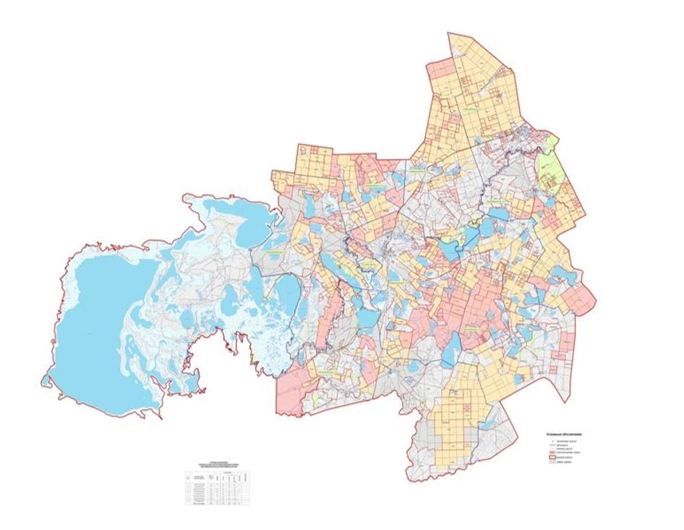

|  |  |
| --- | --- |
|  | Приложение 2 к Плану по управлению пастбищами и их использованию по Коргалжынскому району на 2024-2025 годы |

**Приемлемые схемы пастбищеоборотов**

|  |  |  |  |  |
| --- | --- | --- | --- | --- |
| Годы | Загон 1 весенний | Загон 2  весенне-летний | Загон 3  весенне-летний-осенний | Загон 4 осенний |
| 2024 | весенне-летний сезон 1 | летний сезон 2 | осенний сезон 3 | отдыхающий загон |
| 2025 | отдыхающий загон | весенне-летний сезон 1 | летний сезон 2 | осенний сезон 3 |

      Примечание: 1, 2, 3, 4 – очередность использования загонов в году.

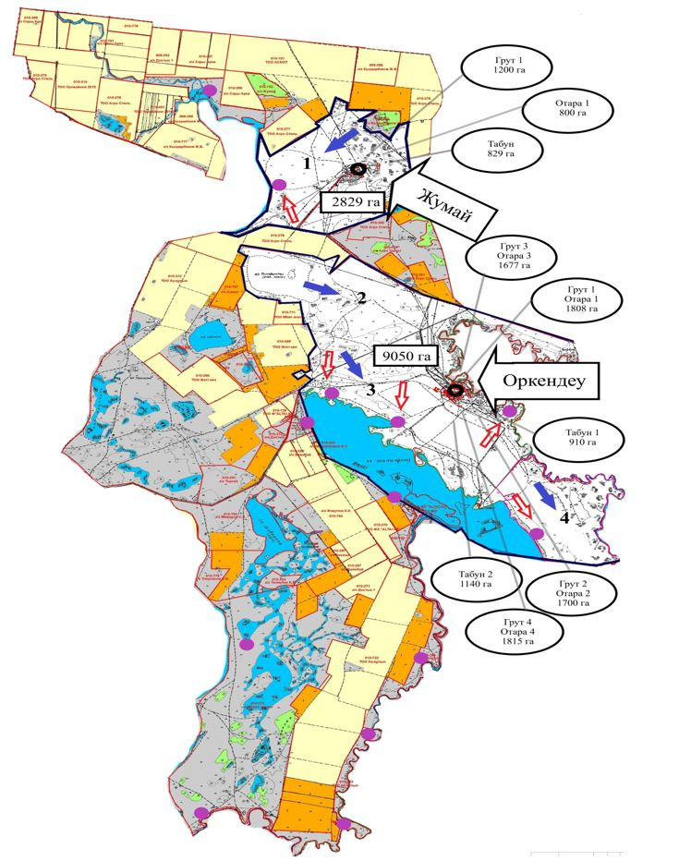

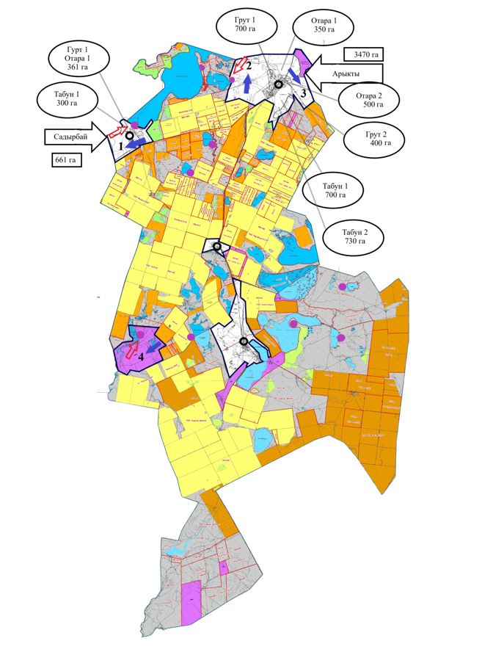

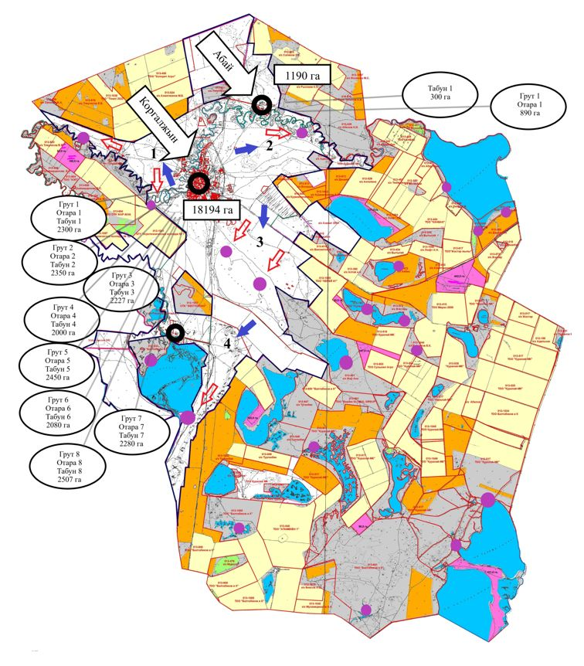

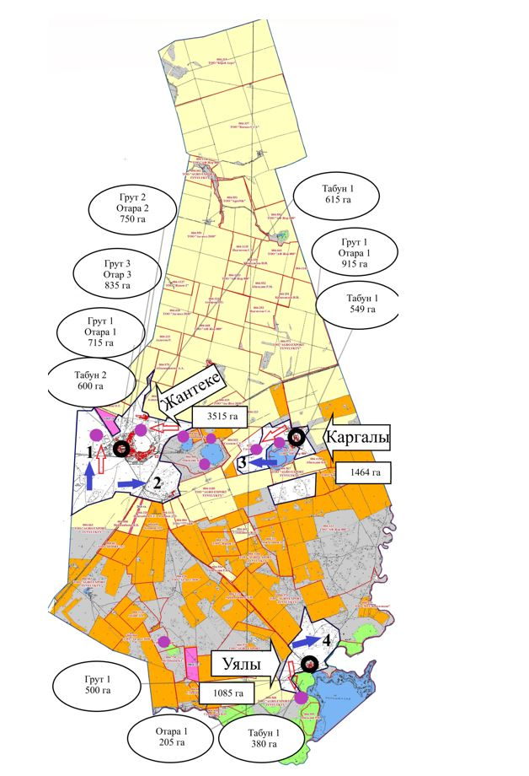

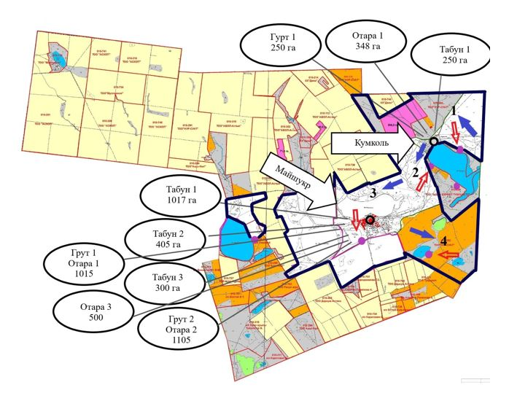

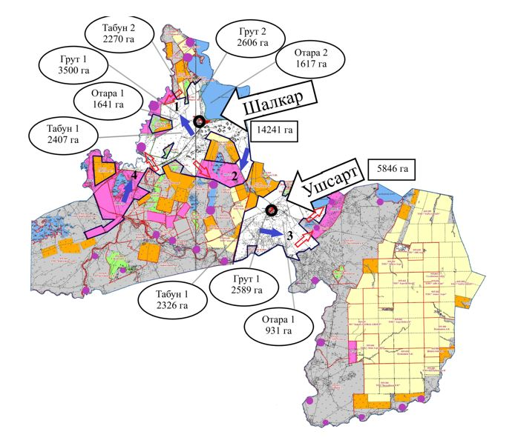

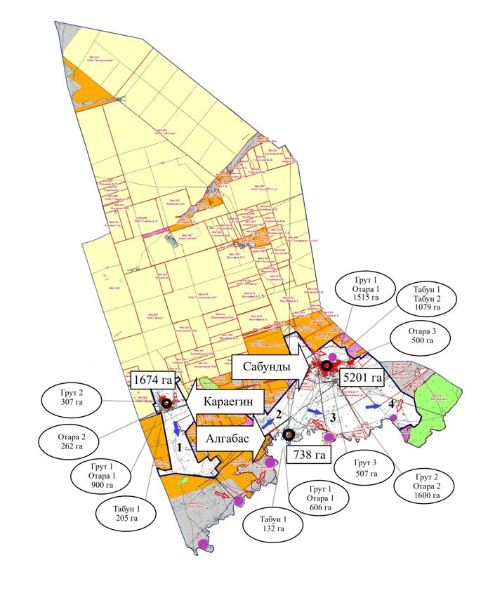

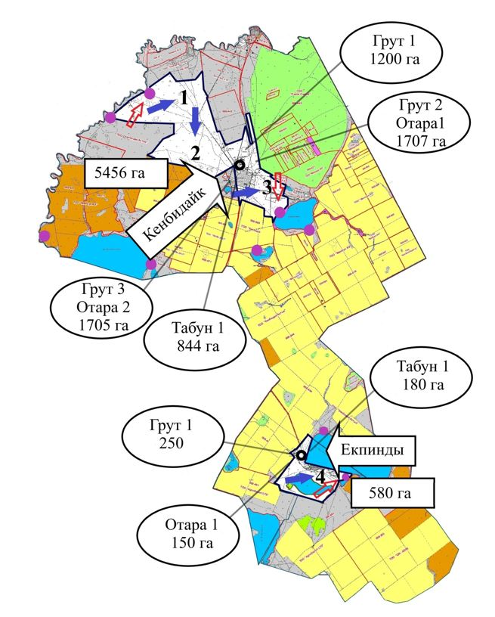

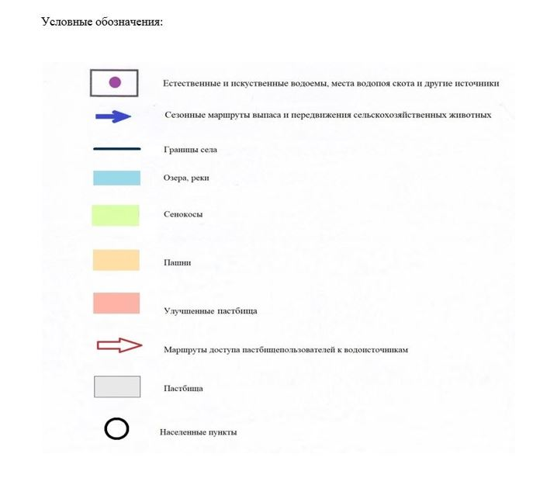

|  |  |
| --- | --- |
|  | Приложение 3 к Плану по управлению пастбищами и их использованию по Коргалжынскому району на 2024-2025 годы |

**Карта с обозначением внешних и внутренних границ и площадей пастбищ, в том числе сезонных, объектов пастбищной инфраструктуры**

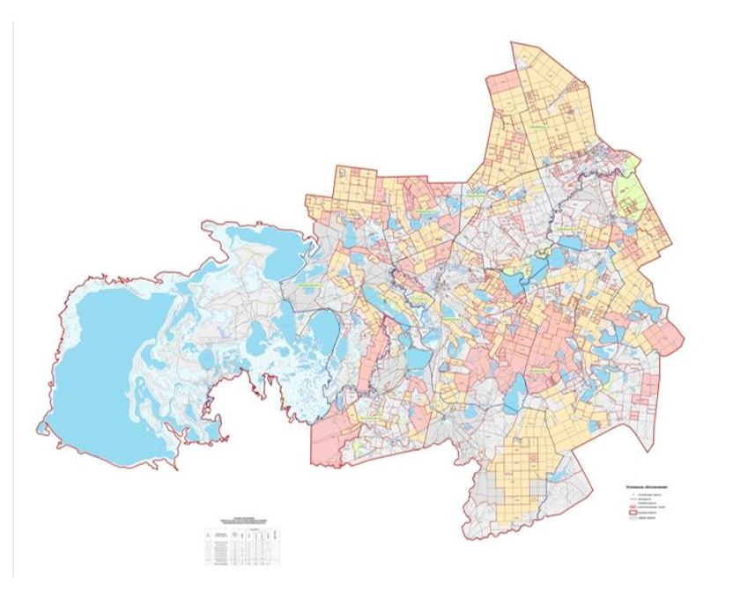

**Площадь земель Коргалжынского района по категориям**

|  |  |  |  |
| --- | --- | --- | --- |
| № п/п | Категории земель | Всего, гектар | в том числе |
| Пастбища, гектар |
| 1 | Земли сельскохозяйственного назначения | 597 495,5 | 315 249,0 |
| 2 | Из них земли населенных пунктов | 97 997,3 | 80 759,9 |
| 3 | Прочие земли | 333 601,5 |  |
|  | Всего: | 931 098,5 | 315 249,0 |

|  |  |
| --- | --- |
|  |  |
|  | Приложение 4 К Плану по управлению пастбищами и их использованию по Коргалжынскому району на 2024-2025 годы |

**Схема доступа пастбищепользователей к водоисточникам (озерам, рекам, прудам, копаням, оросительным или обводнительным каналам,трубчатым или шахтным колодцам), составленная согласно норме потребления воды**

      Среднесуточная норма потребления воды на одно сельскохозяйственное животное: крупный рогатый скот – 100 литров, лошади – 80 литров, мелкий рогатый скот-10 литров.

      Оросительных или обводнительных каналов на территории района не имеется.

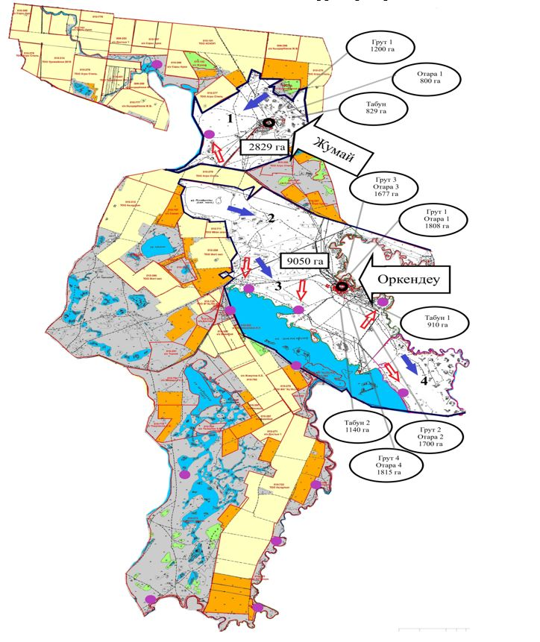

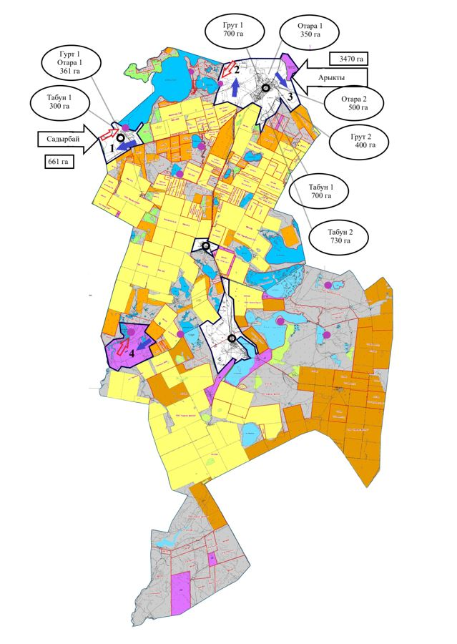

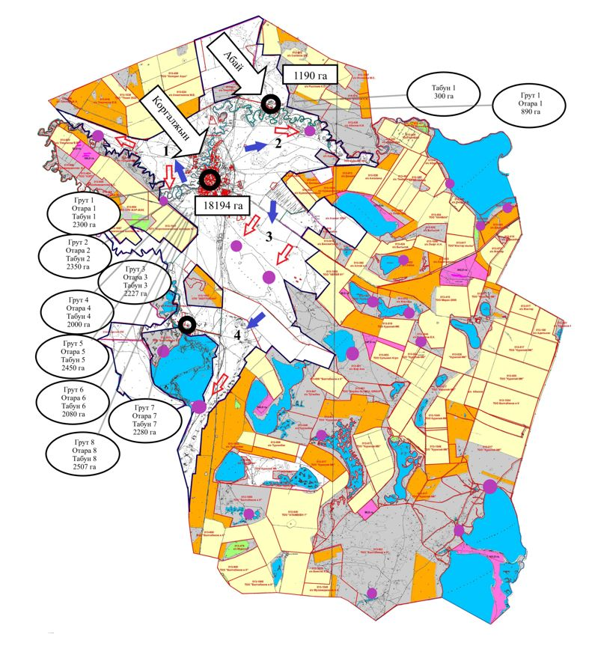

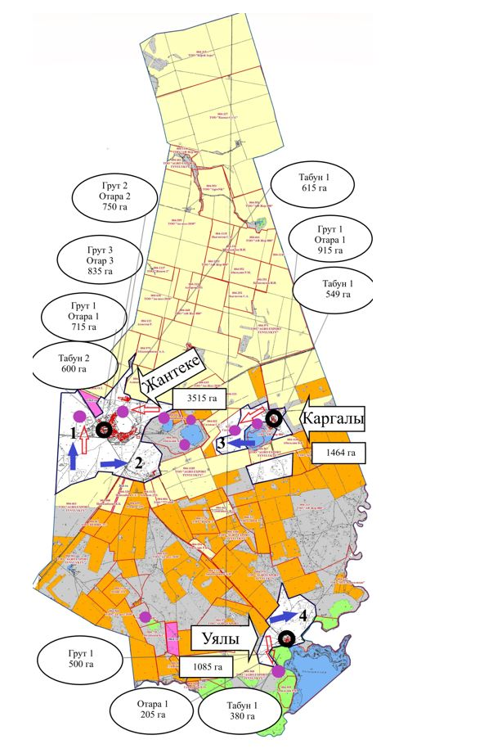

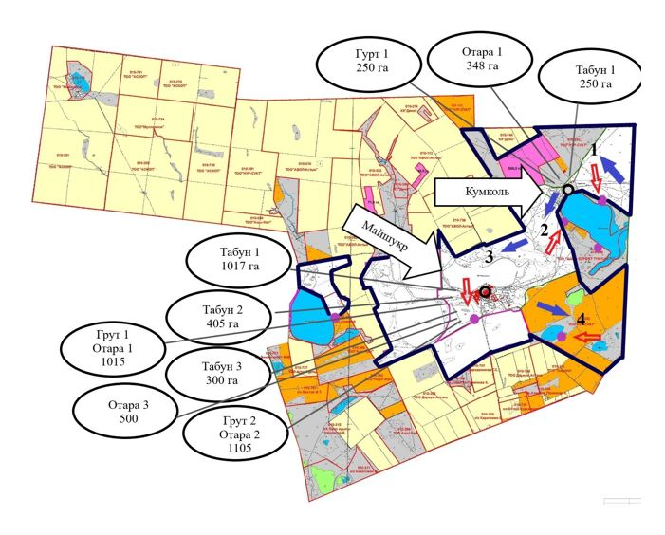

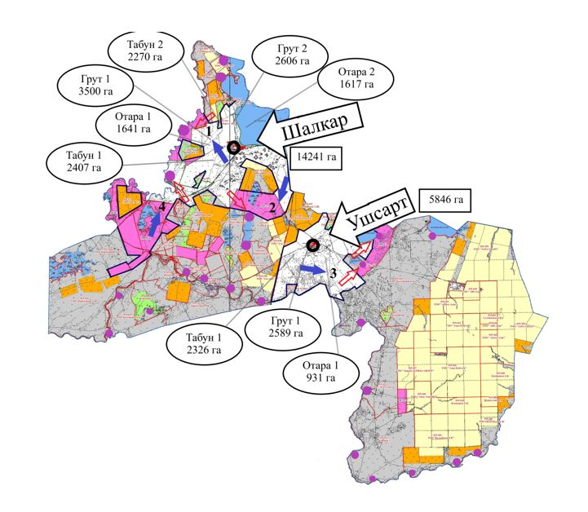

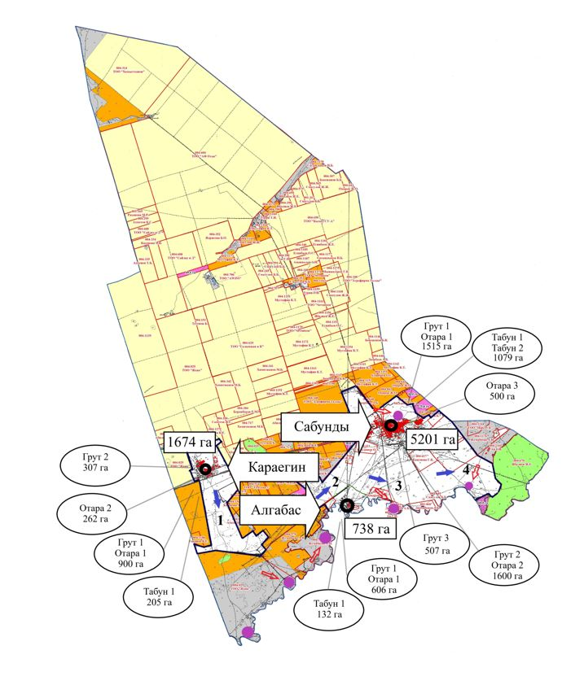

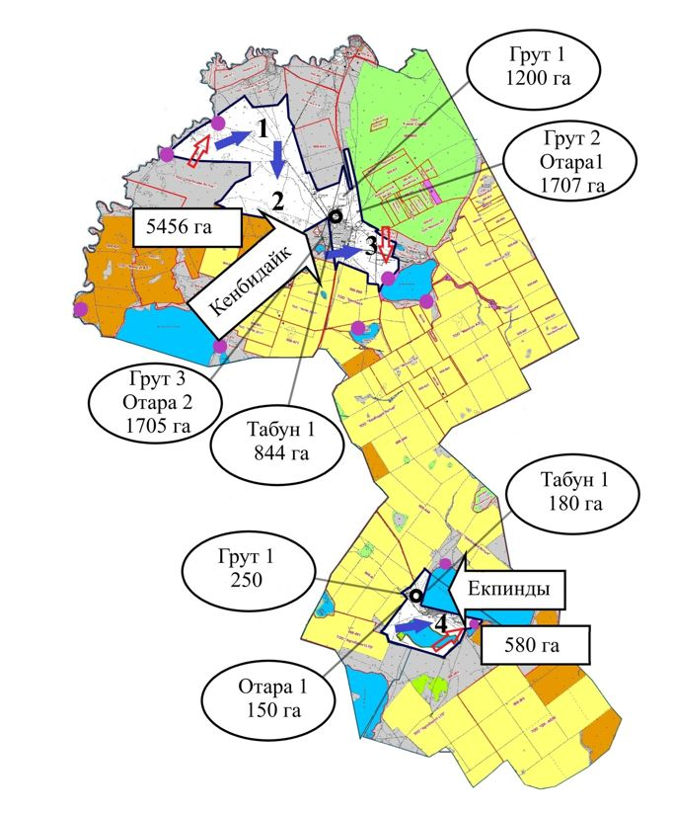

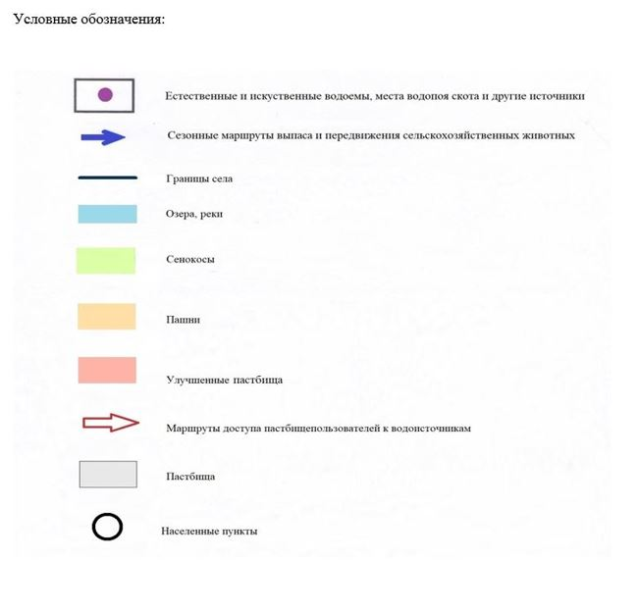

|  |  |
| --- | --- |
|  | Приложение 5 к Плану по управлению пастбищами и по Коргалжынскому району на 2024-2025 годы |

**Схема перераспределения пастбищ для размещения поголовья сельскохозяйственных животных физических и (или) юридических лиц, у которых отсутствуют пастбища, и перемещения его на предоставляемые пастбища**

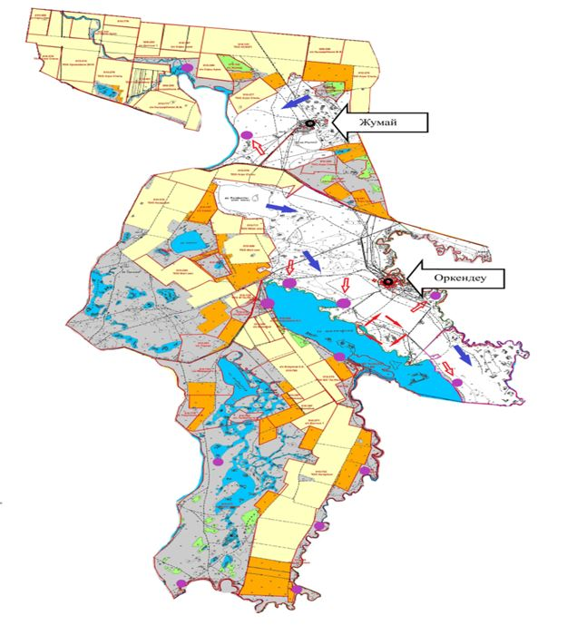

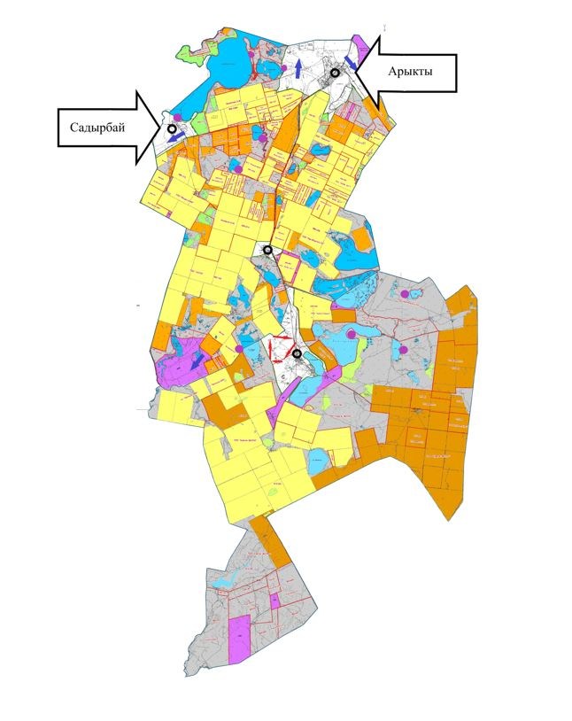

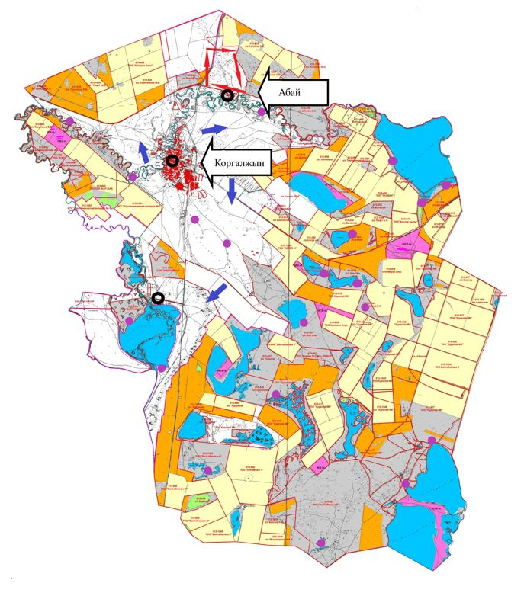

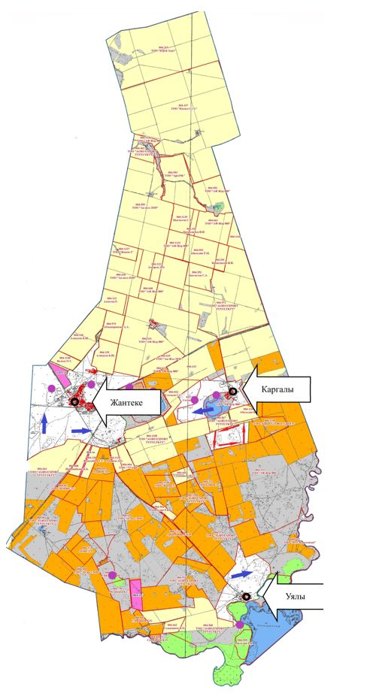

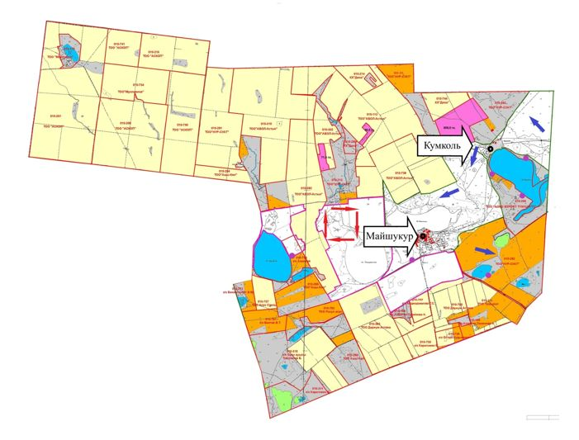

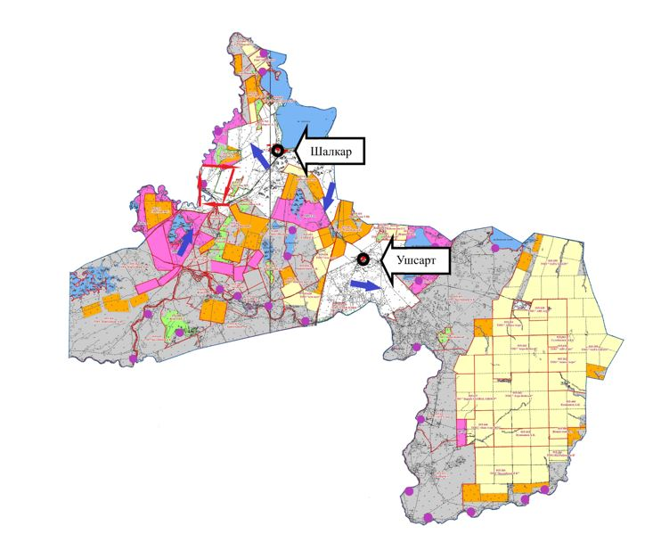

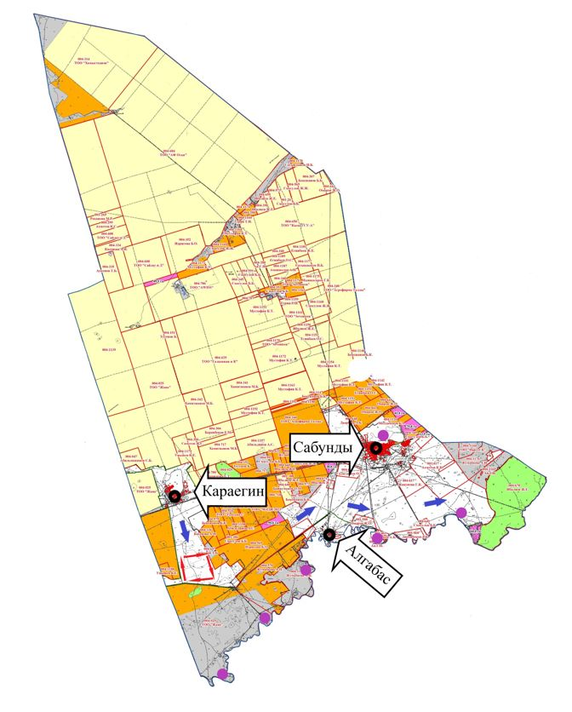

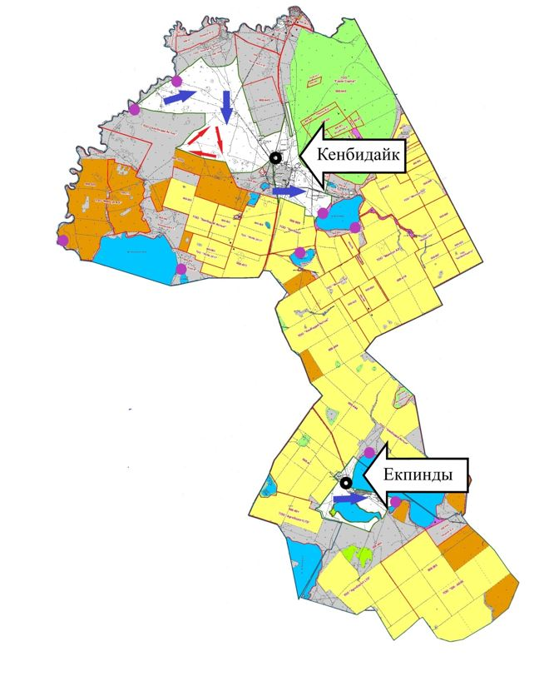

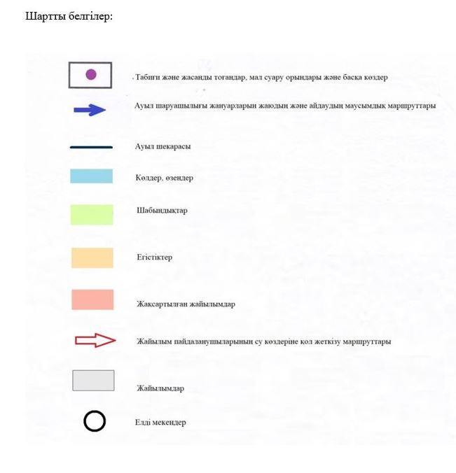

|  |  |
| --- | --- |
|  | Приложение 6 к Плану по управлению пастбищами и их использованию по Коргалжынскому району на 2024-2025 годы |

**Календарный график по использованию пастбищ, устанавливающий сезонные маршруты выпаса и передвижения сельскохозяйственных животных**

|  |  |  |  |  |  |
| --- | --- | --- | --- | --- | --- |
| № | Наименование города, села, сельского  округа Коргалжынскогорайона | Количество загонов в 2024 году | | | |
| 1 весенний | 2 весенне-лет-ний | 3 весенне-летне-осенний | 4 осенний |
| 1 | 2 | 3 | 4 | 5 | 6 |
| 1 | Амангелдинский сельский округ | весенне-летний сезон | летний сезон | летне-осенний сезон | отдыхающий загон |
| 2 | Арыктинский сельский округ | весенне-летний сезон | летний сезон | летне-осенний сезон | отдыхающий загон |
| 3 | Кораглжынский сельский округ | весенне-летний сезон | летний сезон | отдыхающий загон | летне-осенний сезон |
| 4 | Карашалгинский сельский округ | весенне-летний сезон | отдыхающий загон | летний сезон | летне-осенний сезон |
| 5 | Майшукырский сельский округ | отдыхающий загон | весенне-летний сезон | летний сезон | летне-осеннийсезон |
| 6 | Кызылсайский сельский округ | весенне-летний сезон | летний сезон | летне-осенний сезон | отдыхающийзагон |
| 7 | Сабындинский сельский округ | весенне-летний сезон | летний сезон | отдыхающий загон | летне-осеннийсезон |
| 8 | Кенбидаикский сельский округ | весенне-летний сезон | отдыхающий загон | летний сезон | летне-осенний сезон |

      Продолжение таблицы

|  |  |  |  |
| --- | --- | --- | --- |
| Количество загонов в 2025 году | | | |
| 1 весенний | 2 весенне-летний | 3 весенне-летне-осенний | 4 осенний |
| 7 | 8 | 9 | 10 |
| весенне-летний сезон | летний сезон | отдыхающий загон | летне-осеннийсезон |
| отдыхающий загон | весенне-летний сезон | летнийсезон | летне-осеннийсезон |
| весенне-летний сезон | летний сезон | летне-осеннийсезон | отдыхающий загон |
| весенне-летний сезон | летний сезон | отдыхающий загон | летне-осеннийсезон |
| весенне-летний сезон | отдыхающий загон | летний сезон | летне-осеннийсезон |
| весенне-летний сезон | летний сезон | отдыхающий загон | летне-осеннийсезон |
| весенне-летний сезон | летний сезон | летне-осеннийсезон | отдыхающий загон |

© 2012. РГП на ПХВ «Институт законодательства и правовой информации Республики Казахстан» Министерства юстиции Республики Казахстан